Қабден Шыңғысов атындағы №5 жалпы орта білім беретін мектеп
Тәрбие жұмысы бойынша 2020-2021 оқу жылының жылдық
ЕСЕБІ
І ауысым
2020 жылдың 20 тамызы күні Қабден Шыңғысов атындағы №5 жалпы орта білім беретін мектебінде «Жаңа оқу жылында балаларды оқыту туралы » тақырыбында бірыңғай жалпы республикалық ата-ана жиналысы өткізілді. Мақсаты: коронавирустық инфекцияның таралуына жол бермеуге байланысты карантиндік шаралар жағдайында жаңа 2020-2021 оқу жылындағы оқытудың ерекшеліктері туралы ата-аналарды /балалардың заңды өкілдерін/ хабардар ету.
(https://www.facebook.com/groups/248489539186488/permalink/607555903279848/).
2020 жылдың 21 тамызы күні Қабден Шыңғысов атындағы №5 жалпы орта білім беретін мектебінде «Жаңа оқу жылында мен қалай оқимын?» тақырыбында бірыңғай жалпы республикалық сынып сағаты өткізілді .Бірыңғай жалпы республикалық сынып сағатының мақсаты: оқушыларға коронавирустық инфекцияның таралуына жол бермеуге байланысты карантиндік шаралар жағдайында жаңа 2020-2021 оқу жылындағы оқу ерекшеліктері туралы хабардар ету. Бірыңғай жалпы республикалық сынып сағаттары 1-11 сынып оқушылары арасында ZOOM платформасы арқылы қашықтан өткізілді.Қамтылған оқушылар саны: 850.(https://www.facebook.com/groups/248489539186488/permalink/608188846549887/).
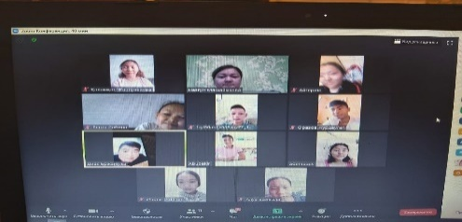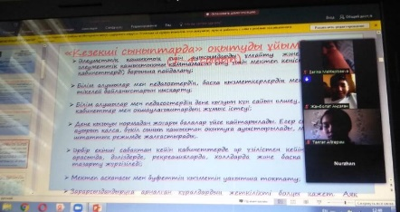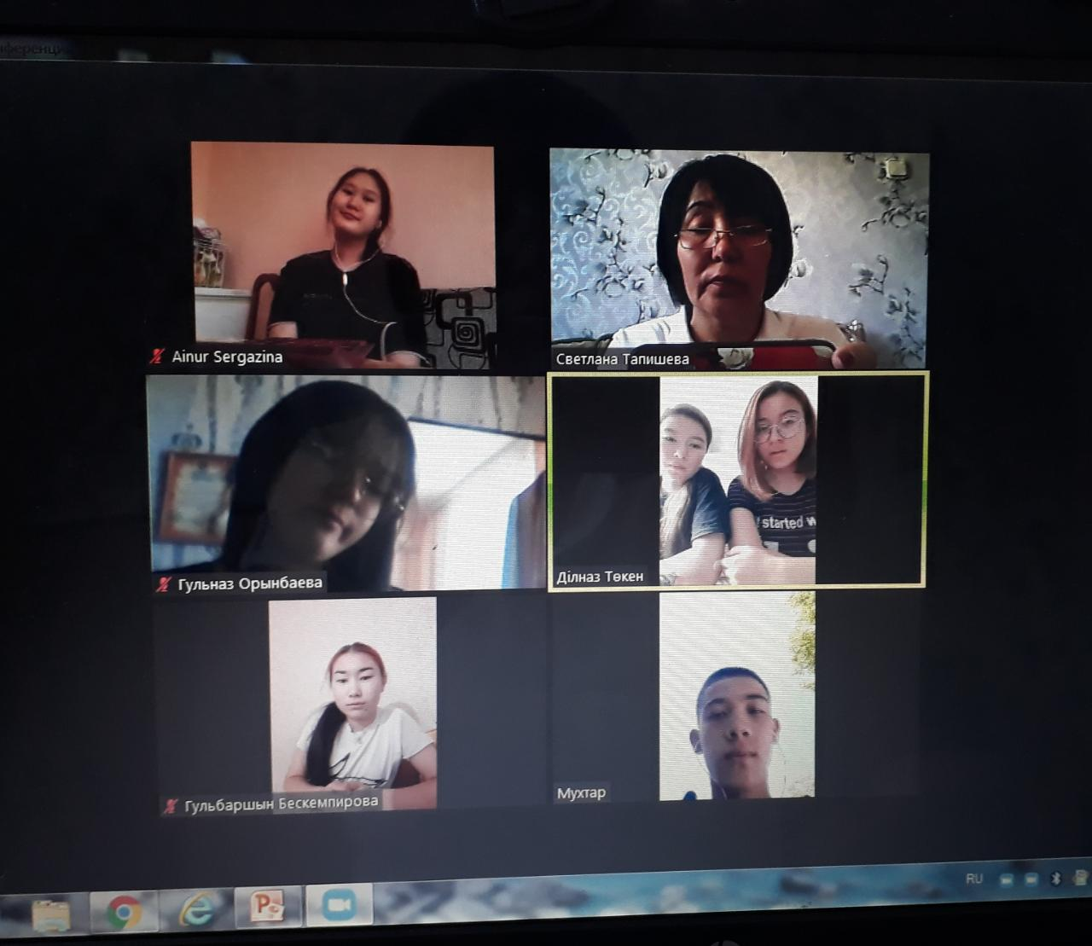

27 тамызында "Мектепке жол" атты акция ұйымдастырылды
(https://www.facebook.com/groups/248489539186488/permalink/614144475954324/).
2020жылдың 1-қырқүйек күні кішкентай бүлдіршіндер мектеп табалдырғын аттады. Эпидемиологиялық жағдайдың басым болуына байланысты 2020-2021 оқу жылы қашықтықтан басталды.1-сынып оқушылары үшін мектепте 4 кезекші сынып бар.Кезекші сыныпта-94 оқушы. Бір сыныпта 15 оқушыдан аспайтын болады. Барлық сынып сағаттары кесте бойынша өтті.Әр кезекші сыныпқа бөлек мұғалім бекітілді: О.Н.Сыздыкова, Г.Қ.Омарова, А.Ж.Шакенова, А.А.Кабылденова сынып жетекшілері Еліміздің негізгі Заңы- Қазақстан Республикасының Конституциясы қабылдануының 25 жылдығына арналған "Конституция - біздің болашағымыз" сынып сағаттары өткізді (https://www.facebook.com/groups/248489539186488/permalink/615402805828491/).
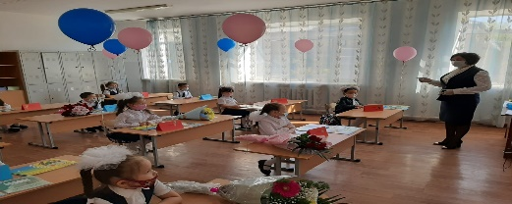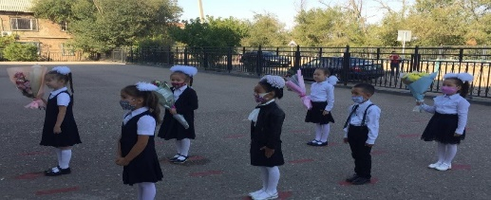
01.09.2020жылы жастардың арасында парасаттылық идеологиясын насихаттау және терең білімнің маңыздылығын түсіндіру мақсатында ай сайын "Адалдық сағаты" республикалық акциясы өткізілуде. Мектебімізде жалпы республикалық "Адалдық сағаты" акциясы аясында "Әділдікке үндеген Қожа Ахмет Яссауи" тақырыбында адалдық сынып-сағаттары өткізілді.
(https://www.facebook.com/groups/248489539186488/permalink/615452902490148/).
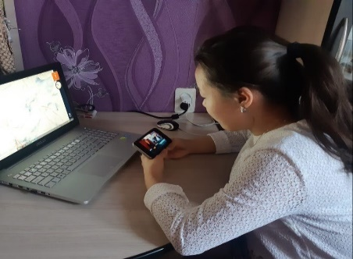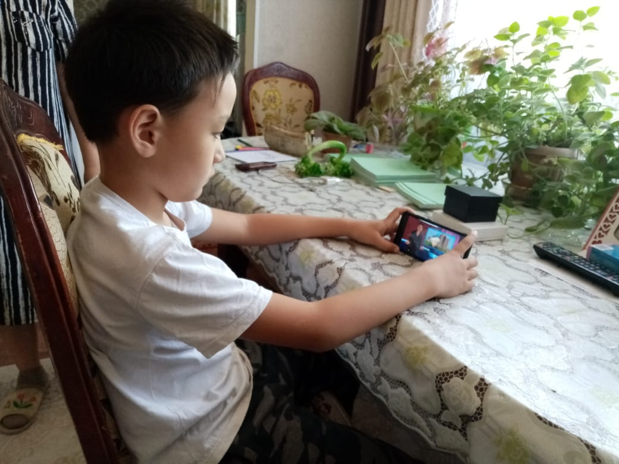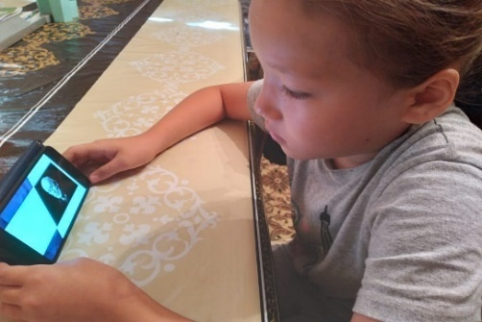
01.09.2020жылы Қабден Шыңғысов атындағы №5 жалпы орта білім беретін мектебінде 2020 жылдың 1 Қыркүйек сынып сағаттары 1-4 сыныпта: Еліміздің негізгі Заңы- Қазақстан Республикасының Конституциясы қабылдануының 25 жылдығына арналға "Конституция - біздің болашағымыз" (https://www.facebook.com/groups/248489539186488/permalink/616221439079961/); 5-7 сыныпта: "Біз сыбайлас жемқорлыққа қарсымыз" (https://www.facebook.com/groups/248489539186488/permalink/615538312481607/);8-11 сыныпта: "Мамандық таңдау - ертеңді ойлау"өткізілді (https://www.facebook.com/groups/248489539186488/permalink/615549339147171/).
2020 жылдың 1-ші қыркүйекте оқушыларға таныстыру сабағы өткізілді: мектептің ішікі тәртіп ережелері; «Білім беру ұйымдары оқушыларының Кодексі»; "Оқушылардың мектептегі құқықтары".
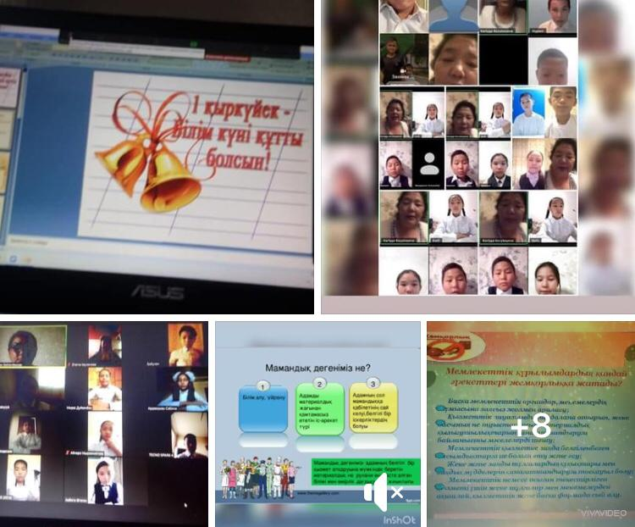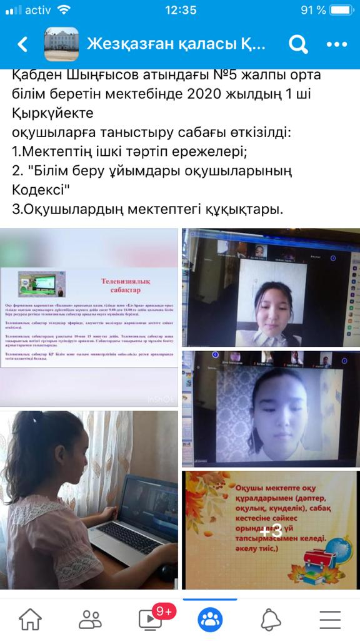
2020 жылдың 3 ші қыркүйек күні "Жаңа жағдайдағы Қазақстан іс-қимыл кезеңі" Қазақстан халқына жолдауы мектеп ұжымымен талқыланды (https://www.facebook.com/groups/248489539186488/permalink/617050645663707/).
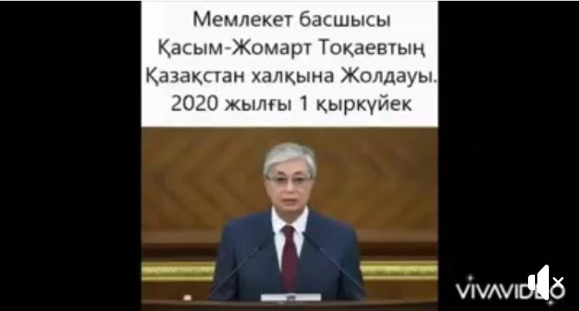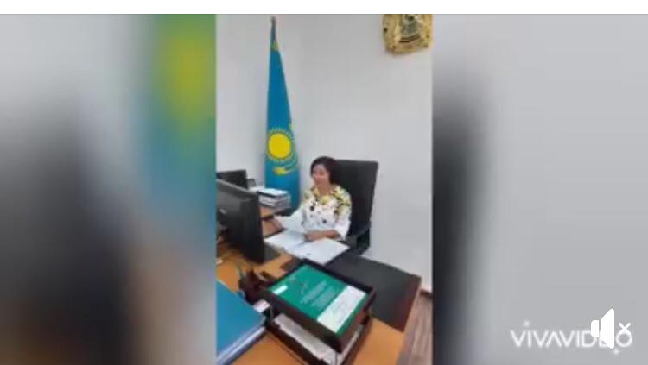
Тамыз-қыркүйек айлары аралығында 1-сыныптар арасында «Жолда абай бол!» жол ережесін сақтау бойынша сынып сағаттары өтті (https://www.facebook.com/groups/248489539186488/permalink/632521537449951/),
(https://www.facebook.com/groups/248489539186488/permalink/632680610767377/).
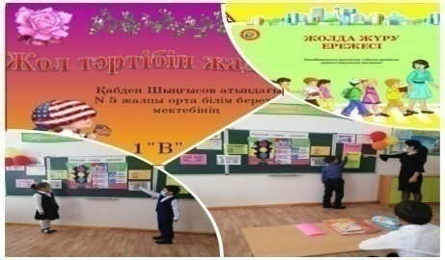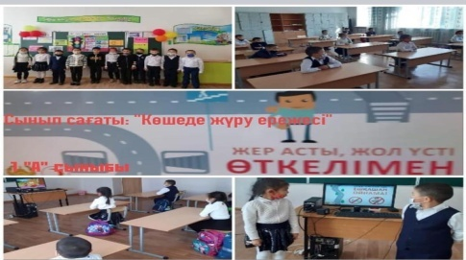
07.06-12.09.2020 жыл аралығында Отбасы күні қарсанына 1-4 сыныптар арасында "Менің отбасым" атты суреттер байқауы өтті; 5 сыныптар арасында "Менің отбасым" атты челлендж ұйымдастырылды (https://www.facebook.com/groups/248489539186488/permalink/622526848449420/) және 9-11 сыныптар арасында "Менің отбасымның отбасылық дәстүрлері, үстанымдары, құндылықтары" жайылы әңгіме дәрістер өткізілді (https://www.facebook.com/groups/248489539186488/permalink/622544221781016/),(https://www.facebook.com/groups/248489539186488/permalink/623733694995402/), (https://www.facebook.com/groups/248489539186488/permalink/623733911662047/).
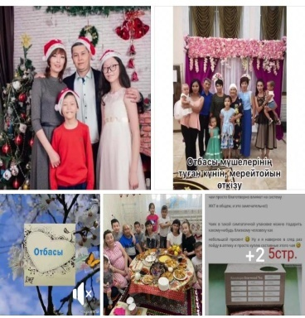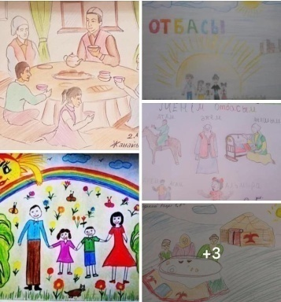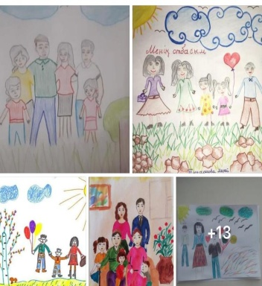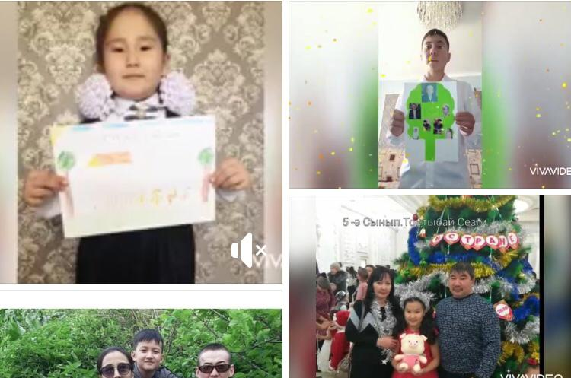
2020 жылдың 11 қыркүйегі күні сынып жетекшілер арасында қашықта ZOOM платформасы арқылы отырыс болып өтті. Отырыс "Жасөспірімдер арасындағы құқық бұзушылықтың алдын алу" тақырыбында үйымдастырылды. Мектеп директоры Б.А.Куланбаева отырысты ашып, сөз сөйледі.Келесі сөз кезегі күн тәртібі бойынша "Құқық бұзушылықтың алдын алу жұмыстары" тақырыбында ДТІЖО Ж.Ш.Алмағанбетоваға, "Жасөспірім және Заң" жобасы бойынша ДТІЖО Б.М.Абишеваға және "Отбасылық құндылықтарды ілгерлету және нығайту: бала тәрбиесі үшін отбасы берекесінің маңыздылығы" туралы мектеп психологы Н.А. Бакироваға берілді.
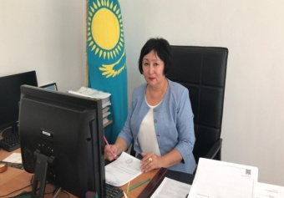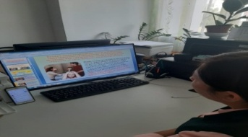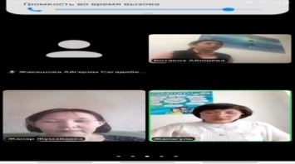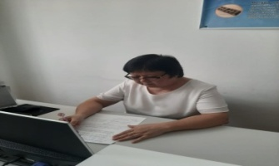

14.09--19.09.2020ж. "Жасөспірім және заң" жобасынынң аясында құқық бұзушылықтын алдын алу сынып сағаттары өтті (https://www.facebook.com/groups/248489539186488/permalink/626513891384049/;[14:08, 24.10.2020] WOIF: https://www.facebook.com/groups/248489539186488/permalink/628398784528893/;
[14:08, 24.10.2020] WOIF: https://www.facebook.com/groups/248489539186488/permalink/629015797800525/;
[14:09, 24.10.2020] WOIF: https://www.facebook.com/groups/248489539186488/permalink/629016197800485/;
[14:09, 24.10.2020] WOIF: https://www.facebook.com/groups/248489539186488/permalink/629016961133742/;
[14:10, 24.10.2020] WOIF: https://www.facebook.com/groups/248489539186488/permalink/629017161133722/;
[14:10, 24.10.2020] WOIF: https://www.facebook.com/groups/248489539186488/permalink/629017414467030/).
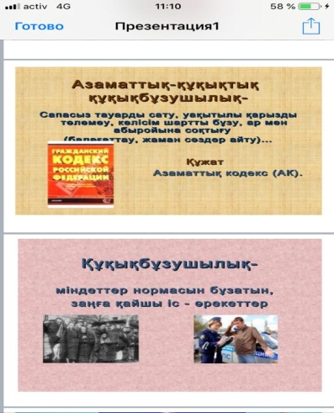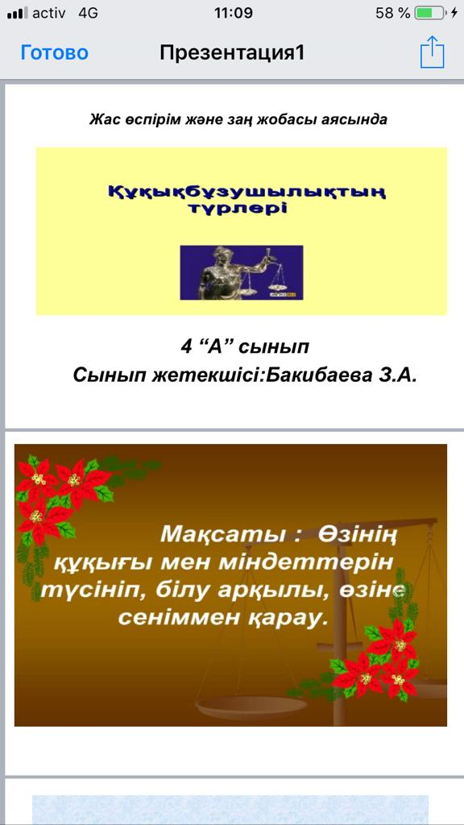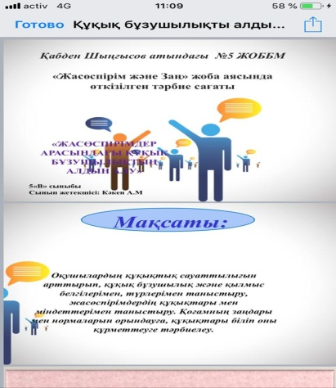

2020 жылғы 17 қыркүйек күні "Қашықтан оқыту кезінде балаға қалай көмектесуге болады?" тақырыбында жалпыреспубликалық ата-аналар жиналысы өтті.
(https://www.facebook.com/groups/248489539186488/permalink/626513891384049/).

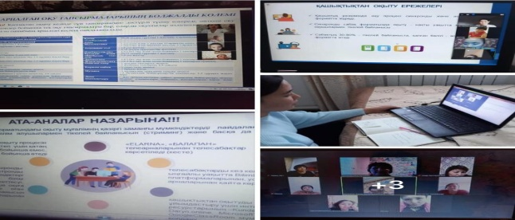
2020 жылғы 10 қыркүйек күні 1-11 сыныптар "Көп еңбек еткен бақыт басын иеді" және Ақырын жүріп анық бас, еңбегін кетпес далаға" іс-шараға қатысты
(https://www.facebook.com/groups/248489539186488/permalink/632022600833178/),
(https://www.facebook.com/groups/248489539186488/permalink/632680704100701/),
(https://www.facebook.com/groups/248489539186488/permalink/632680347434070/).
2020 жылғы 10 тамыз бен 25 қыркүйек аралығында Республикалық «Қауіпсіз мектеп ортасы» акциясы өтті. Акцияның мақсаты - балалардың қауіпсіздігін қамтамасыз ету, кәмелетке толмағандар арасындағы құқық бұзушылықтың алдын-алу және қауіпсіздік шараларын жетілдіру.
Пандемия кезінде мектеп жаңа оқу жылына дайын, Интернет ресурстарына, компьютерлерге қол жетімді және қашықтықтан оқыту үшін барлық қажетті құралдармен қамтамасыз етілген.
Сынып бөлмелері, мектеп асханасы, спорт залы, ойын алаңдары, медициналық кабинет, сумен жабдықтау және су бұру жүйесі, жылу беруге дайын.
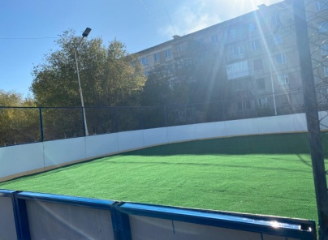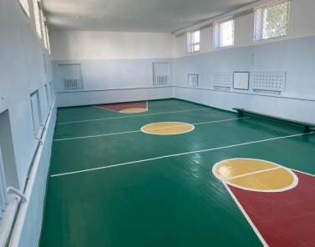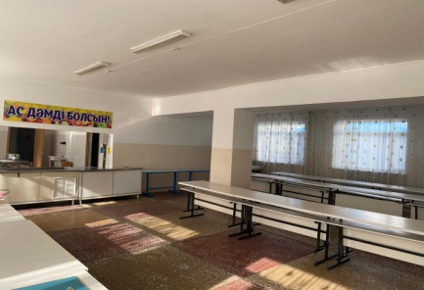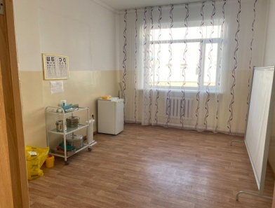
Ғимарат өртке қарсы және санитарлық-эпидемиологиялық талаптарға сәйкес келеді.
Мектептің аумағы жарықтандырылған, мектеп жанында «Балалар» деген белгі бар, жаяу жүргіншілер өткелі бар. Акция шеңберінде іс-шаралар өткізілді (https://www.facebook.com/groups/248489539186488/permalink/634166893952082/).

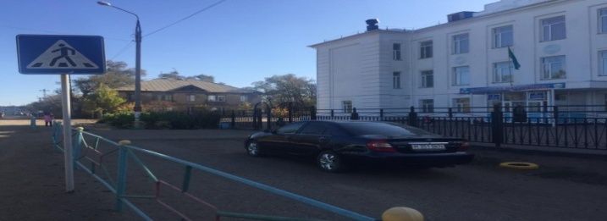

15-30.09.2020 мектеп оқушылары балалық және жасөспірімдер сарайы өткізген қалалық жарыстарға қатысты: "Достарымызды қорғайық!" ( 5 "А",9"А"), "Ардақты ұстаздарымызға арналады!" (5 "Ә",9"Ә"), "Көп еңбек еткенге бақыт басын иеді" челлендж( 5 "Б",9"Б"), "Ақырын жүріп анық бас,еңбегің кетпес далаға" презентация ( 5 "В", 10"А"), " Ата мен әже бізбен бірге " 4 сыныптар.
2020 жылдың 15 қыркүйек күні мектеп әкімшілігі сынып жетекшілерінің әдістемелік бірлестігінің отырысын өткізді.
«Қарттар күніне» орай мектеп тәлімгері Н.Бакарова мектеп оқушыларына онлайн режимінде «01.10-Қарттар күні» іс-шара өткізді (https://www.facebook.com/groups/248489539186488/permalink/635362417165863/).
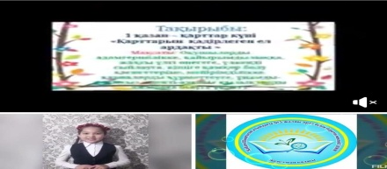

2020 жылдың 2 қазан айында мектеп кітапханашылар "Абай мұралары" жобасы аясында "Абай елдің айнасы" іс-шара өткізді (https://www.facebook.com/groups/248489539186488/permalink/637431763625595/).

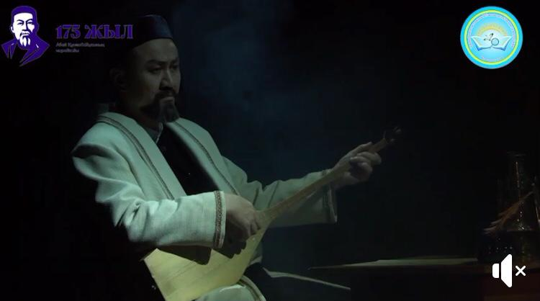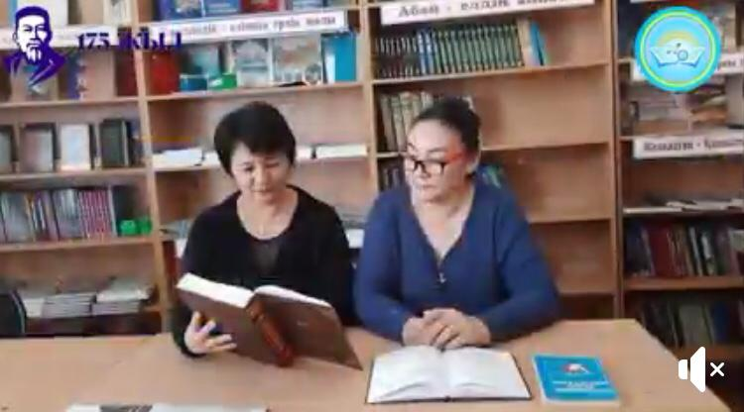
Ұстаздар мерекесі күніне 1,4,5,9-11сыныптар видеоролик шығарды (https://www.facebook.com/groups/248489539186488/permalink/635586417143463/).
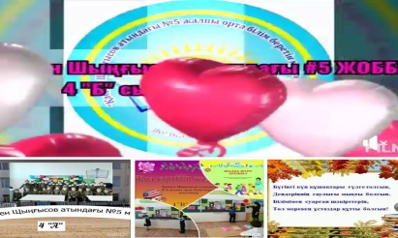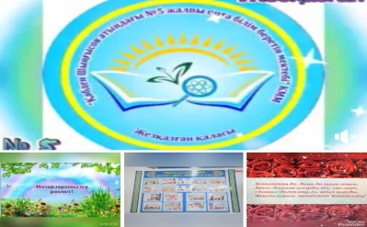

2020 жылдың 5 қазан күні "Денсаулықты нығайту ықпал ететін мектептер" жобасы аясында 1-11 сынып оқушылары үшін "Дұріс тамақтану -үздік білім арқауы" және "Дұрыс тамақтанудың маңызы.Пайдалы және зиянды тағам түрлері" тақырыбында іс-шаралар өткізілді (https://www.facebook.com/groups/248489539186488/permalink/639333523435419/),
(https://www.facebook.com/groups/248489539186488/permalink/639335796768525/).
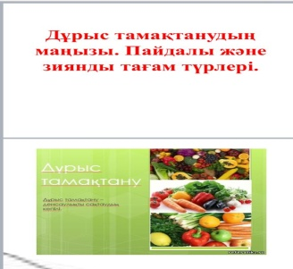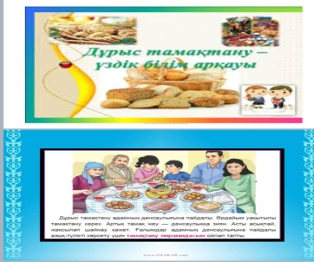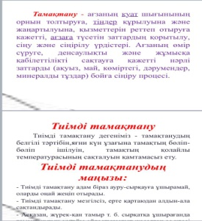
2020 жылдың 5 қазан күні жастардың арасында парасаттылық идеологиясын насихаттау және терең білімнің маңыздылығын түсіндіру мақсатында Қазақстан Республикасы Сыбайлас жемқорлыққа қарсы іс-қимыл агенттігімен «Адалдық сағаты» республикалық акциясы өткізілді. Кезекті жалпыреспубликалық «Адалдық сағаты» аясында 4-11 сынып оқушылары (564 оқушы) Ренат Бектұровтың "Сіз парасаттылық ұғымын қалай түсінесіз?" атты бейнероликті тамашалады (https://www.facebook.com/groups/248489539186488/permalink/638963330139105/).
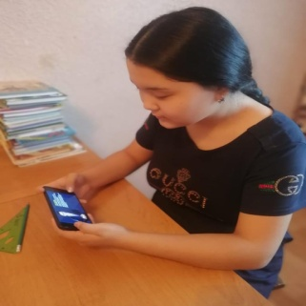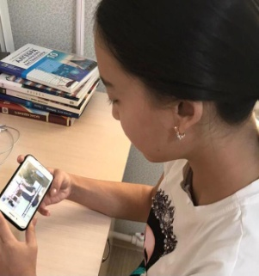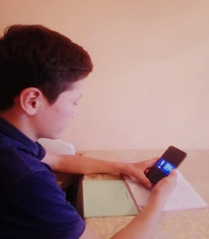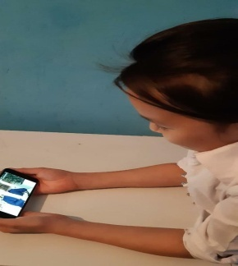

2020 жылдың 6 қазан күні ата-аналарға, оқушыларға "Тұмауға қарсы екпе туралы не білу керек?" және "COVID-19 белгілері бар науқастарды ауруханаға жатқызу" ақпараттар берілді (https://www.facebook.com/groups/248489539186488/permalink/639336196768485/).
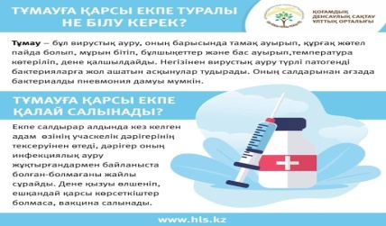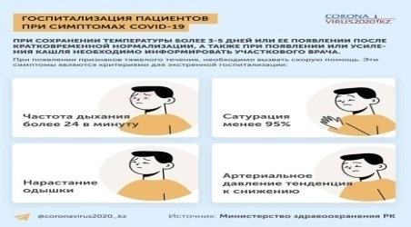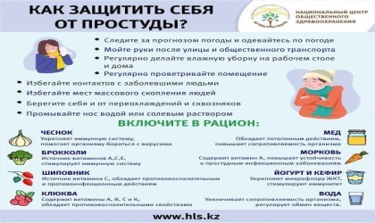

2020 жылдың 9 қазан айының 9 жұлдызында "Адал ұрпақ" клубы "Адалдық-адамгершіліктің бастамасы" тақырыбында іс-шара өтті ( https://www.facebook.com/groups/248489539186488/permalink/641858906516214/ )
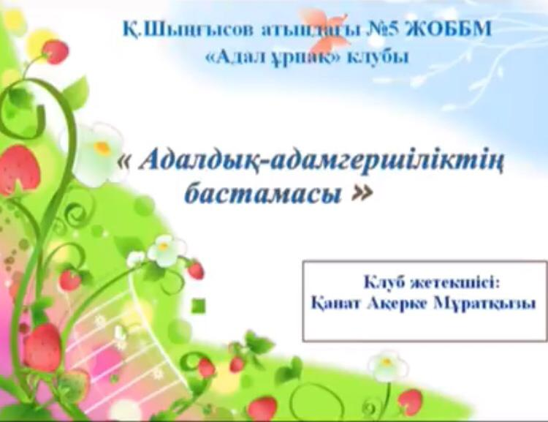

2020 жылдың 9 қазан күні ДТІЖО Б.М.Абишева сынып жетекшілерімен және ата-аналарымен «Буллинг пен кибербуллингтың алдын алу» іс-шарасы өткізіп, ұсыныстар берді. 09-12.10 аралығында мектеп психологы Н.Бакирова 4-11 сынып оқушылары (293 оқушы) арасында «Әлеуметтік желілердегі интернет-қорқыту» тақырыбында сауалнама жүргізді және апта бойынша сынып жетекшілері осы тақырыпта сынып сағаттарын өткізді (https://www.facebook.com/groups/248489539186488/permalink/644000899635348/).

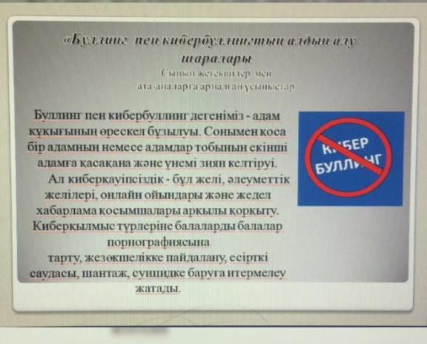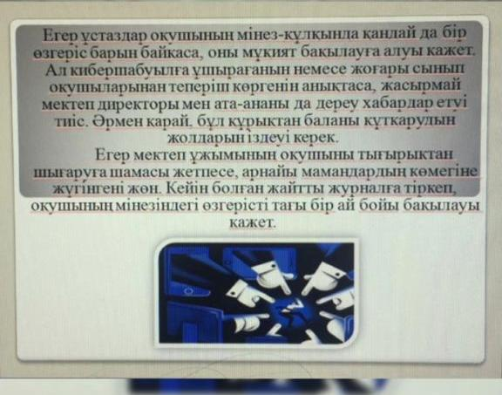

2020 жылдың 09 қазан күні "11 қазан - Халықаралық қыздар күні» мерекесі аясында
«Шаш-қыздың құпия қаруы» онлайн байқауы өтті. Іс-шараның мақсаты: қазақ сұлулығының эталоны ретінде ұзын шаш иелерін анықтау және қолдау. Міндеттері: жас ұрпақты ұлттық дәстүрлерді құрметтеу рухында тәрбиелеу; қыздардың мүмкіндіктерін кеңейтуге ықпал ету; гендерлік теңдікке қол жеткізу және оны кеңейту (https://www.facebook.com/groups/248489539186488/permalink/644000899635348/).
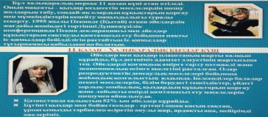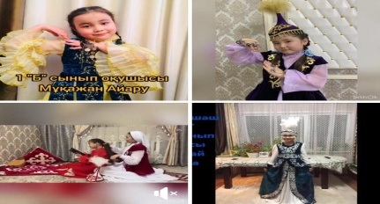+
2020 жылдың 14 қазан күні қашықтан "Рухани келісім күні" аясында мектебіміздің ұстаздары мен 4-11 (78) сынып оқушыларының қатысуымен "Рухани келісім-бірлік пен татулықтың кепілі" тақырыбында кездесу болып өтті.Кездесуді мектеп директоры Б.А.Куланбаева құттықтау сөзімен бастады. Кездесуге ардагер ұстаз, қалалық ішкі істер бөлімінің лекторы, "Аналар кеңесінің мүшесі" Қажмағамбетова шынар Рахатовна шақырылды.Кездесу соңынды ардагер ұстазға оқушылар өз тараптарынан сұрақтар қойып, алғыстарын білдірді (https://www.facebook.com/groups/248489539186488/permalink/645429772825794/).

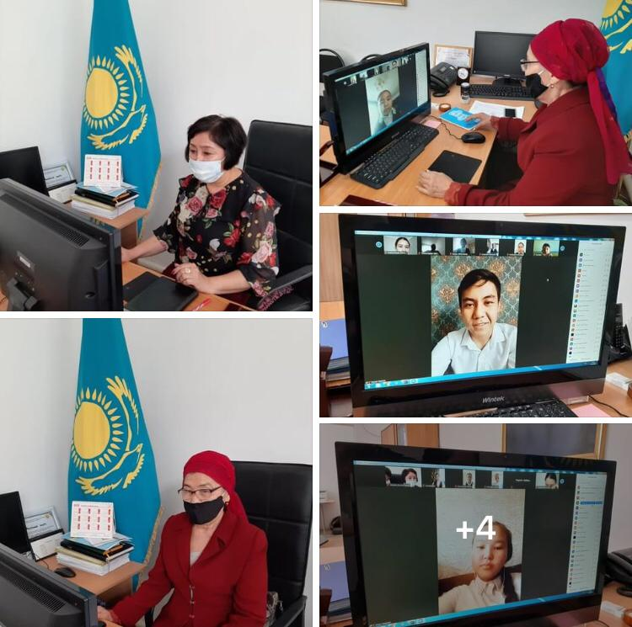
2020 жылдың 15 қазанында "Рухани келісім күні" аясында "Рухани жаңғыру болашаққа бағдар" тақырыбында оқушыларға кітапханашылар қашықтан кітап көрмесін ұйымдастырды (https://www.facebook.com/groups/248489539186488/permalink/645745642794207/).
Қабден Шыңғысов атындағы 5 жалпы орта білім беретін мектебінде "Рухани келісім күні" аясында өткізілген іс-шаралар туралы ақпарат (https://www.facebook.com/groups/248489539186488/permalink/646417866060318/).
08.10-18.10.2020ж. күндері аралығында жоспарға сай "Бірлік бар жерде-тірлік бар" тақырыбында әлеуметтік педагог Ж.Б.Тенлесбаева қайырымдылық акциясын өткізді.Акцияның мақсаты: жағдайы төмен отбасылардан шыққан балаларға, жетім және мүгедек оқушыларға көмектесу.акция барысында жағдайы төмен отбасынан шыққан оқушыларға аяқ киімдер, мектеп формасы және оқу құралдары берілді ( https://www.facebook.com/groups/248489539186488/permalink/646255519409886/).

19.10-23.10.2020 ж. күндері аралығында "Сovid-19" екінші толқынының алдын алу мақсатында мектепте келесі іс-шаралар өткізілді:"Мен өмірді сүйемін", "Дені сау отбасыден сау ел", "Біз бақытты баламыз","Әдемі қорғаныс", "Коронавирус.Нені білуің керек?", Еректілер ұйымы асфальт жазуы "Бетперде киіп жүр" акциясын ұйымдастырды және " Сovid-19 келесі кезеңін қалай қабылдауы бойынша халықтар арасында сұхбат жүргізді (https://www.facebook.com/groups/248489539186488/permalink/648363045865800/), (https://www.facebook.com/groups/248489539186488/permalink/648363469199091/),(https://www.facebook.com/groups/248489539186488/permalink/648364469198991/),(https://www.facebook.com/groups/248489539186488/permalink/648627139172724/),(https://www.facebook.com/groups/248489539186488/permalink/650156112353160/),(https://www.facebook.com/groups/248489539186488/permalink/650634588971979/).

2020 жылдың 23 қазанында сынып жетекшілері, ата-аналар "Мен туымды мақтан етемін".
"Я горжусь своим флагом" акциясына қатысты (https://www.facebook.com/groups/248489539186488/permalink/651491418886296/).

2020 жылдың 23 қазанында 4-5 сынып оқушылары арасында "Алтын күз" атты қолөнер сайысы
өтті" (https://www.facebook.com/groups/248489539186488/permalink/651993785502726/).

2020 жылдың 23 қазан айында "Бір отбасы-бір кітап" ациясы бойынша 11 "А" сынып іс-шара өткізді (https://www.facebook.com/groups/248489539186488/permalink/653458975356207/).

2020 жылдың 27 қазан айында мектеп инспекторы Сейтқазинова Әйгерім Мұхитқызы 1;4 сынып оқушыларымен "Абайла, жол!" атты жол қозғалысы ережелері бойынша іс-шара өткізді.Іс-шараның мақсаты: Баллардың жол қозғалысы ережелері туралы білімдерін бекіту және оқушылар арасында жол жарақаттануының алдын алу болды (https://www.facebook.com/groups/248489539186488/permalink/654882501880521/).

Қазіргі уақытта қашықтықтан оқыту жағдайында балалар көп уақытын интернетте өткізеді, осыған байланысты олар баратын ақпараттық ресурстарды бақылауды қамтамасыз ету бойынша шараларды күшейту қажеттілігі туындайды. Балалардың Интернет желісінде уақыт өткізуін бақылау мақсатында 2020 жылғы 30 қазан күні І ауысымда Қабден Шыңғысов атындағы №5 жалпы орта білім беру мектебінде ата-аналар арасында "Балалардың Интернет желісінде уақыт өткізуін бақыла " Түсіндіру жұмыстары жүргізілді ( https://www.facebook.com/107552721140150/posts/114152893813466/?vh=e&d=n).

2020 жылдың 29 қазанында Қабден Шыңғысов атындағы №5 жалпы орта білім беретін орта мектебінде "Қамқоршы күніне" арналған іс-шара өткізілді
(https://www.facebook.com/groups/248489539186488/permalink/655627471806024/).

Мектебімізде 17 үйіреме және 3 спорт секциясы жұмыс істейді. І ауысымда 11 үйірмелер мен спорттық секцияларға 1,4,5,9,10 сынып оқушылары қатысады. "Көңілді әуен","Вокал", "Ритмика", «Хореография» , «ІТ», «ІТ и робототехника», «Робототехника», "Оригами", «Көркем-эстетикалық»,"Сурет", «Жас құтқарушы», «Құқық» үйірмелері. Үйірмелердегі оқушы саны: 170.
Сондай-ақ 45 оқушы қатысатын "Баскетбол" спорт секциясы жұмыс істейді (ttps://www.facebook.com/107552721140150/posts/116041643624591/?vh=e&d=n), (https://www.facebook.com/107552721140150/posts/116352976926791/?vh=e&d=n),
(https://www.facebook.com/107552721140150/posts/116790273549728/?sfnsn=mo).
2020 жылдың 5 қараша күні Қабден Шыңғысов атындағы№5 жалпы орта білім беретін мектептің 9-11 сынып оқушылары (84 оқушы)"Қарағанды облысының жоғары оқу орындарына "Виртуалды саяхат" атты кәсіптік бағдар беру іс-шарасына қатысты. Оқушылар ZOOM платформасы арқылы Қарағанды экономикалық унивеситетіне экскурсияға қатысты (ttps://www.facebook.com/107552721140150/posts/116789890216433/?sfnsn=mo).
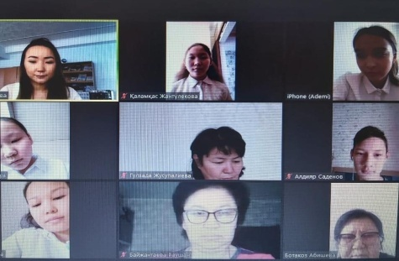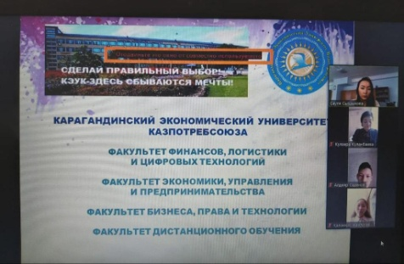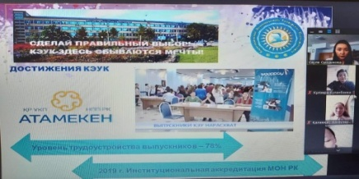
2020 жылдың 6 қарашасында 9-11 сынып оқушылары Қарағанды медицина университетінің кәсіптік бағдар беру жұмысына қатысты. Сондай-ақ, "Қарағанды облысының жоғары оқу орындарына виртуалды саяхат" аясында Е. Бөкетов атындағы мемлекеттік университетінде болып қайтты.
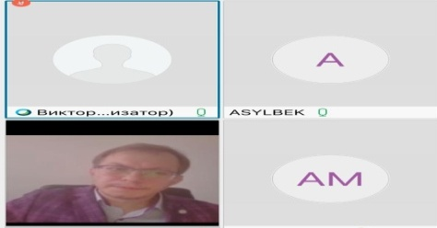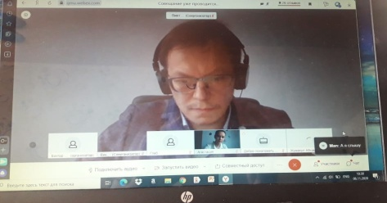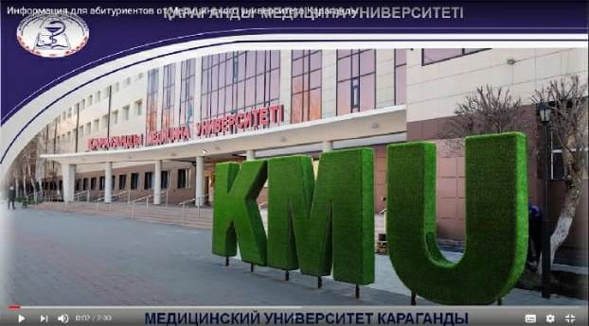
2020 жылдың 6 қарашасында 9-11 сынып оқушылары қалалық "Кітап оқу- рухани әлемге жол" (Мырзабеков Б.Т.,сыр сұхбат) қалалық іс-шараға қатысты.
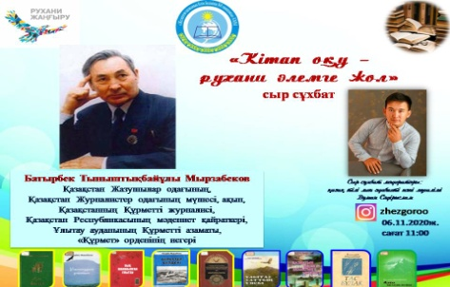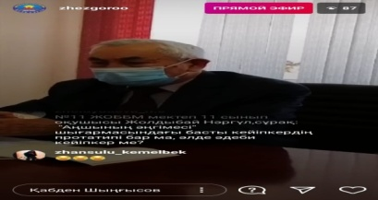
Күзгі демалыс кезінде (05-13.11) мектеп оқушылары қалалық іс-шараларға қатысты: 8 сынып оқушылары Еріктілер қозғалысы барысында ұйымдастырылған "Асар" челлендж аясында мектебіміздің ардагер ұстазы Қ.Қ.Шоноваға көмектерін берді (https://www.facebook.com/107552721140150/posts/116801926881896/?vh=e&d=n), " Достарымызды қорғайық","Отбасылық шеберхана", "Ескі заттардың жаңа өмірі" (https://www.facebook.com/107552721140150/posts/119009136661175/?d=n), "Мен баламын менің құқығым бар", "Жас жезқазғандықтар жануарларды қорғайды", "Мир талантов" (https://www.facebook.com/107552721140150/posts/120363626525726/?sfnsn=mo).
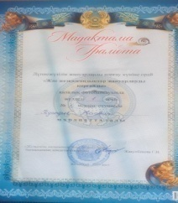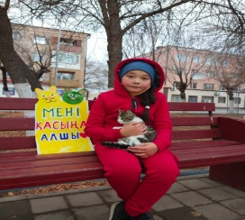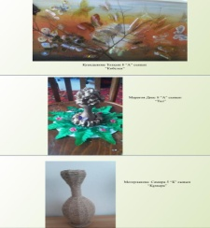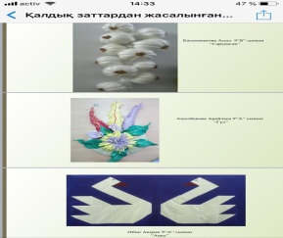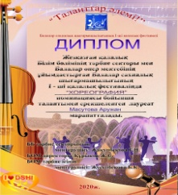
Мектепте 2020 жылдың 9-20 қарашасы аралығында осы науқан аясында іс-шаралар өткізілді.Іс-шараларды өткізу үшін жұмыс жоспары жасалды. Ақпараттық науқанның мақсаты: балаларды қатыгездікпен және немқұрайдылықпен қарау проблемасына қоғамның назарын аудару және қоғамда балалардың қатыгездігіне төзбеушілікті қалыптастыру.

№ | Іс-шара тақырыбы | Түрі | Сыныптар | Күндері | Жауапты
1 | "Зорлық-зомбылық туралы мен не ойлаймын?" | Сауалнама | 2-4 сыныптар | 9-18.11 | Н.Бакирова, психолог
2 | "Зорлық-зомбылықсыз балалық шақ" | Ақпаратты  іс-шара | 1,4,5,9-11 | 10-16.11 | Ж.Б.  Тенлесбаева,  әлеуметтік педагог
3 | «Зорлық-зомбылықсыз әлемді қалай құруға болады»  https://www.facebook.com/107552721140150/posts/120661593162596/?sfnsn=mo | Эссе байқауы | 9-11  сыныптар | 11-19.11 | Б.М.Абишева,  сынып жетекшілер
2020 жылдың 12 қараша айында кәсіби бағдар бойынша Жезқазған технология және сервис колледжінің конференциясы ZOOM платформа арқылы ұйымдастырылды.Қыздар үшін сағат 11.00 де, ұлдар үшін сағат 15.00 де (https://m.facebook.com/story.php?story_fbid=119358539959568&id=107552721140150&sfnsn=mo).
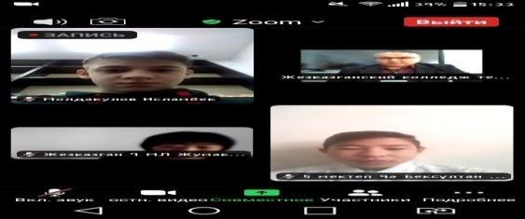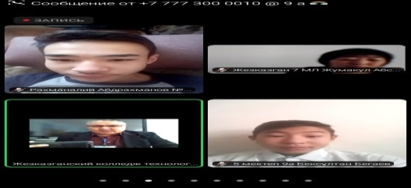
2020 жылдың 13 қараша "Мамандық таңдау" және 14 (ағылшын тілі кафедрасы) қараша күні Ө. Байқоңыров атындағы Жезқазған университеті жоғары сынып оқушыларымен кәсіптік бағдар беру бойынша кездесу өткізді.
2020 жылдың 16 қарашасында Ө. Байқоңыров атындағы Жезқазған университеті ("Экономика және құқық" кафедрасы) жоғары сынып оқушыларымен онлайн І "Мамандыққа ену"кездесуін өткізді.
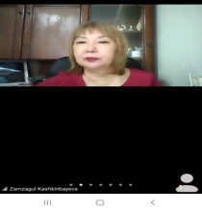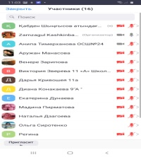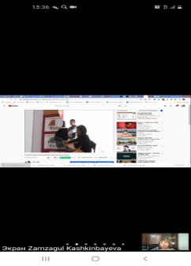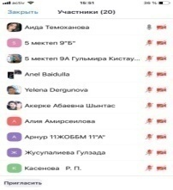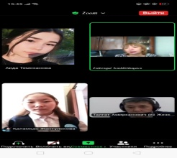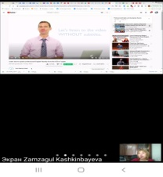
Оқушылар " Өнегелі өмір" табысты адамдармен кездесудің қалалық іс-шараларына қатысты. Осы жолы олар Жезқазған қалалық мәслихатының VI шақырылым депутаты Бақытжан Игенұлы Кпбаевпен кездесуге қатысты.
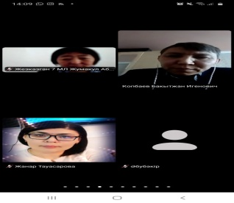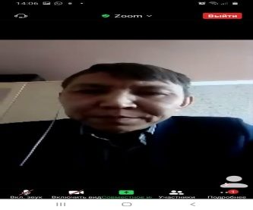
2020 жылдың 17 қараша айында Қарағанды облысының ЖИТС-тың алдын алу және күресу жөніндегі орталығының Жезқазған бөлімінің педагог Гүлнұр Есмұратқызы Беспаевамен "Абайлаңыз, АИТВ/ЖИТС" тақырыбында 9-11 (100 оқушы қатысты) сынып оқушыларымен онлайн кездесу өтті.
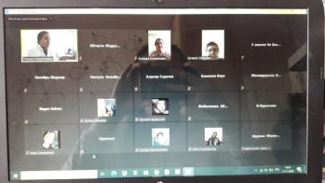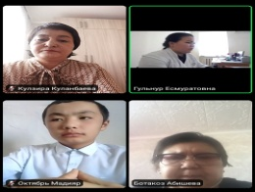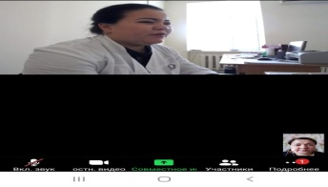
2020 жылдың 17 қарашасында Ө. Байқоңыров атындағы Жезқазған университеті ("Экономика және құқық" кафедрасы) жоғары сынып оқушыларымен онлайн ІІ "Мамандыққа ену"кездесуін өткізді.
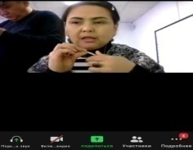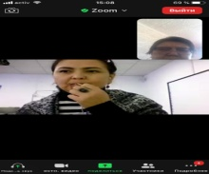

2020 жылғы 18 қараша айында "1 желтоқсан -Дүниежүзілік СПИД-ке қарсы күрес күні" қарсаңында І ауысым оқушылары үшін "ЖИТС және АИТВ" іс-шарасы өткізілді.
21 қараша күні сағат 12.00-де І ауысымдағы 9-11 сынып оқушылары Жезқазған қаласы әуежайының шекаралық бақылау бөлімінің кәсіби бағдар беру жұмысына қатысты.Кездесуді бөлім бастығы, майор Картошкин Дмитрий Владимирович өткізді (https://www.facebook.com/107552721140150/posts/122710579624364/?d=n).
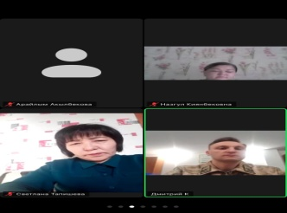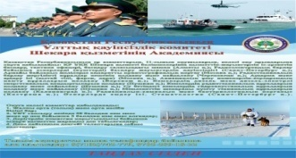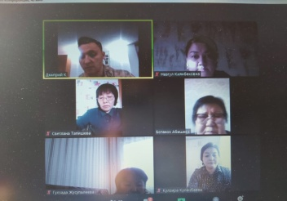
Жалпыадамзаттық құндылықтар күні аясында 2020 жылдың 21 қарашысында І ауысымда сынып жетекшілермен " Жалпыадамзаттық құндылықтар-мектептің біртұтас педагогикалық үдерісінің негізі " семинар өткізілді, ата-аналармен "Балалықтың бал шағы"іс-шара және "Сүйіспеншілік -адамның басты қасиеті, ақиқат-оның негізі, дұрыс әрекет-оның шынайы өмірі" сыныптарда сынып сағаттары өткізілді (https://www.facebook.com/107552721140150/posts/122711519624270/?vh=e&d=n; https://www.facebook.com/107552721140150/posts/122813539614068/?sfnsn=mo).
2020 жылдың 23 қараша күні Құндылықтар күніне орай мектеп кітапханашылары "Кітап- досым,ақылшым" атты іс-шара өткізді.
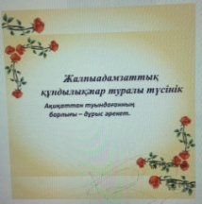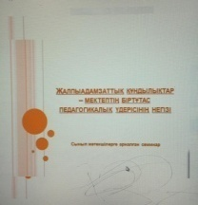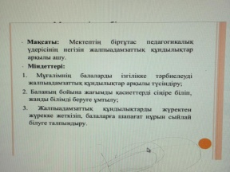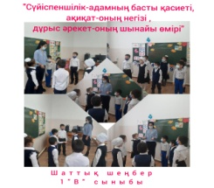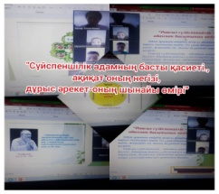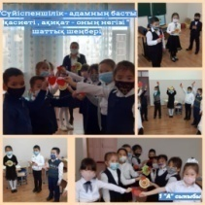
2020 жылдың 16-22 қарашасынан бастап Дүниежүзілік СПИД-ке қарсы науқан өткізілді. 2020 жылғы Дүниежүзілік СПИД - ке қарсы күрес күнінің тақырыбы - "Жаһандық ынтымақтастық,ортақ жауапкершілік" І ауысымның 9-11 сынып оқушылары "Біз-ЖҚТБ-ға қарсымыз" суреттер байқауына қатысты.
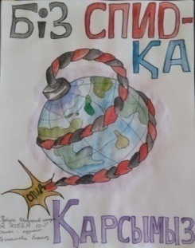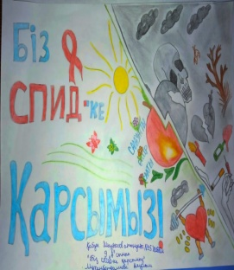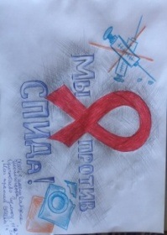
10 "Ә" сынып оқушысы Жусупалиева Ботакөз ЖҚТБ науқаны аясында "Біз СПИД-ке қарсымыз!" суреттер байқауында І орын қала мектептері арасында алды. 2020жылы 27 қараша күні "Вестник Жезказгана" газетінде "Жастар -ЖҚТБ-сыз болашақ үшін!"мақаласы шікті.Мұнда жезқазғандықтар арасындағы сурет байқауында 1орын алған 10"ә" сынып оқушысы Б.Жусупалиева туралы жазылды (https://www.facebook.com/107552721140150/posts/125261206035968/?d=n).
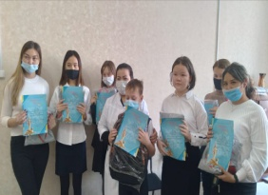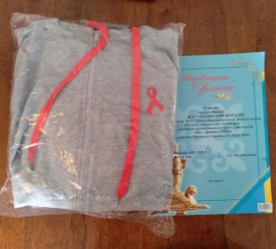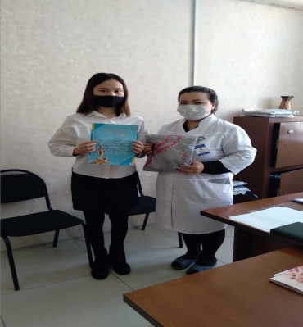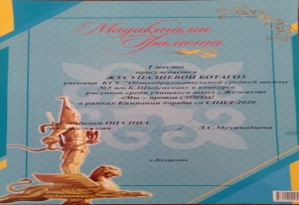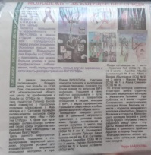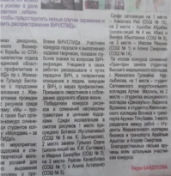
2020 жылғы 24 қараша күні құрамында бар комиссия :Жезқазған қаласы кәмелетке толмағандардың істері және құқықтарын қорғау жөніндегі комиссия хатшысы Алия Даниловна, мектеп директорының тәрбие ісі жөніндегі орынбасары Б.М.Абишева және "Жұмыспен қамту және әлеуметтік бағдарламалар бөлімі" мемлекеттік мекемесінің басшысы Әлкебаева Лайла Батырқызы 4 "Б" сынып оқушысы Жаннұр Сәулбекқызының отбасына барды. Оқушы толық емес отбасында тәрбиеленуде, әкесі қайтыс болған. Анасы Тусупбекова Гулнария Төлегеновна зейнет жасында болғандықтан үй шаруасында. Қазіргі таңда Жезқазған қаласы, Алашахан көшесі 21А-42 жалдамалы 2 бөлмелі пәтерде тұрып жатыр. Үлкен ұлы Тусупбеков Бағдаттың ұлы Сәулебек Әділет те осы отбасында тұрады. Сәулебек Әділет Қабден Шыңғысов атындағы №5 жалпы орта білім беретін мектебінің 5 «В» сыныбында оқиды. Тусупбеков Бағдаттың екінші ұлы Насыров Тимур да Қабден Шыңғысов атындағы№5 жалпы орта білім беретін мектебінің 3 «А» сыныбында оқиды.Алайда Тимур Маруа Құлышева атындағы балалар үйінде тәрбиеленуде. Отбасы аз қамтылған.
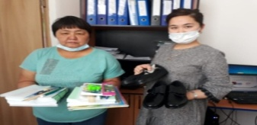
Бұл отбасына көмек ретінде мектеп тарапынан Сәулебекқызы Жаннұр мен Сәулебек Әділетке мектеп оқу құрал-жабдықтары (жәй дәптер, қалың дәптер, ручка, карандаш, сызғыш, өшіргіш, дәптер қабы, пластелин, түрлі-түсті карандаш, түрлі-түсті қағаз, сурет салатын альбом, күнделік) мен жаңа аяқ киімдер берілді.Үйде сабақ орындайтын компьютер мен ұялы телефондары бар екені анықталды.
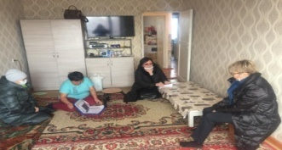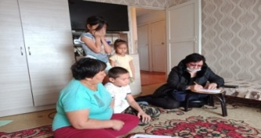
Қазақстан Республикасының Тұңғыш Президенті күніне орай Қазақстан Тәуелсіздігінің құндылықтарын насихаттау бойынша 2020 жылдың 26 қараша күні 5-8 сынып оқушылары аралығында 8 «В» сынып жетекшісі М.М.Бекимбетованың ұйымдастыруымен «Қазақстанның ядросыз мемлекетке айналуындағы Тұнғыш Президент - Елбасының рөлі» тақырыбында конференция болып өтті.Конференция барысында оқушыларға тақырып бойынша нақты мәліметтер берілді.
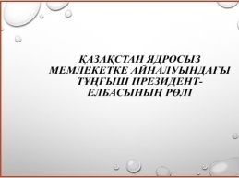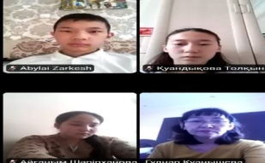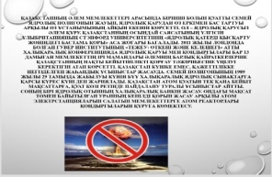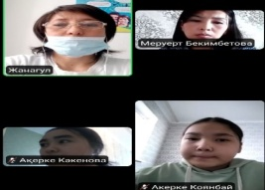
1 желтоқсан -Тұңғыш Президенті күніне орай мектеп оқушылары «Тәуелсіздіктің жеті қыры» атты деректі фильмдер топтамасын көрді. Деректі фильмдер Елбасының ел дамуына қатысты қабылдаған саяси шешімдерінің куәсі болған белгілі мемлекет және қоғам қайраткерлерінің пікірлері мен естеліктерінен, сондай-ақ тарихшы, саясаттанушы және экономика саласының мамандарының сұхбаттарынан құралған.Оқушылар деректі фильмдерді қызыға тамашалады (https://www.facebook.com/107552721140150/posts/124060502822705/?sfnsn=mo, https://www.facebook.com/107552721140150/posts/124038869491535/?d=n).
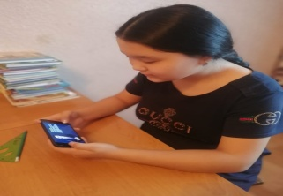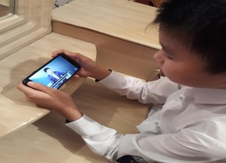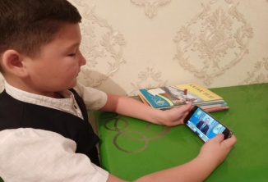
26.11.20жылы 1-11 сыныптарга "Менің Тұнғыш Президентім" іс-шара өткізілді (https://m.facebook.com/story.php?story_fbid=123909289504493&id=107552721140150&sfnsn=mo, https://www.facebook.com/107552721140150/posts/124078189487603/?sfnsn=mo, https://www.facebook.com/107552721140150/posts/124079232820832/?sfnsn=mo).
2020жылдың 27 қараша күні 1-4 сыныптар арасында "Менің қазақстаным", "Менің Тұнғыш Президентім" атты сурет байқауы өтті
(өттіhttps://m.facebook.com/story.php?story_fbid=123909766171112&id=107552721140150&sfnsn=mo).
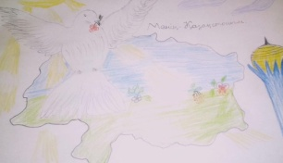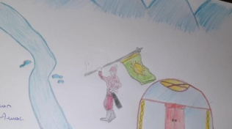
Республиқалық "Елі сүйген,елін сүйген Елбасы" атты балалар мен жастар байқауында "Вокал" номинациясы бойынша көрсеткен өнері үшін Масутова Аружан (4"Б" сынып) марапатталды-БАС ЖҮЛДЕ (https://www.facebook.com/107552721140150/posts/124208836141205/?d=n).

16-27.11.20ж. 9-11 сынып арасында "Тәуелсіздіктің 7 қыры" циклының "Бір ел,бір тағдыр" тақырыбында онлайн эссе байқауы өтті.(https://www.facebook.com/107552721140150/posts/125019006060188/?d=n).
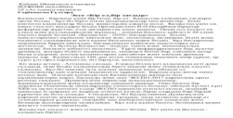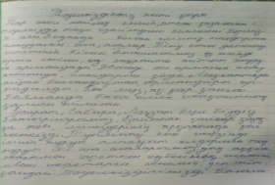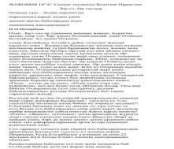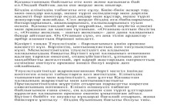
27.11.20жылы 1 желтоқсан- Тұңғыш Президент күніне орай оқушылар арасында "Бірлігіміз жарасқан!" патриоттык әндердің челленджі өтті.Байқауға 1-11 сынып оқушылары қатысып,белсенділік танытты (https://www.facebook.com/107552721140150/posts/124679986094090/?d=n).
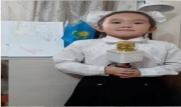
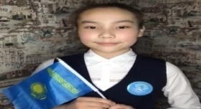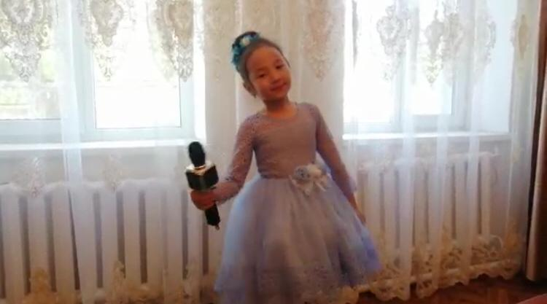

2020 жылдың 28 қараша күні директордың тәрбие ісі жөніндегі орынбасарлары Б.М. Абишева,Ж. Ш. Алмаганбетова және сынып жетекшілері Қанат А.; Какен А. М. 5 "В" сынып оқушы Нұргүл Махатованің үйіне рейд жүргізді.
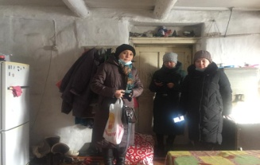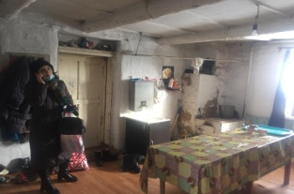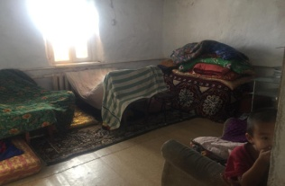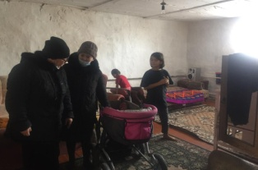
2020жылдың 30 қараша күні 10 "ә" оқушысы Жантүлекова Қаламқас "Жас Ұлан" Ұланбасы атанды (https://www.facebook.com/107552721140150/posts/125260149369407/?d=n).
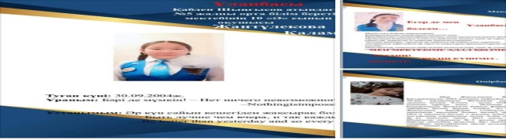
2020 жылдың 30 қараша күні 1-11 сынып оқушылар арасында "СНЮС-тің алдын алу" туралы сынып сағаттары өткізілді(https://www.facebook.com/107552721140150/posts/125886112640144/?d=n).
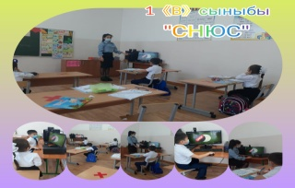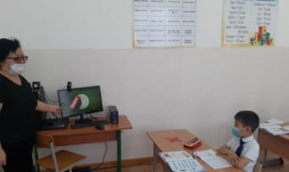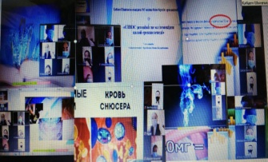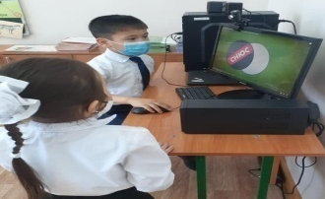
2020 жылы 7 желтоқсан күні "Балалар мен жасөспірімдер сарайы" жанындағы шығармалықты дамыту орталыгында біздің мектебіміздің 10 “Ә” сынып оқушысы Жантүлекова Қаламқас салтанатты түрде Республикалық Жас Ұлан балалар мен жасөспірім ұйымы Қалалық Ұланбасы сайлау рәсімі өткізілді (https://www.facebook.com/107552721140150/posts/126200179275404/?d=n)
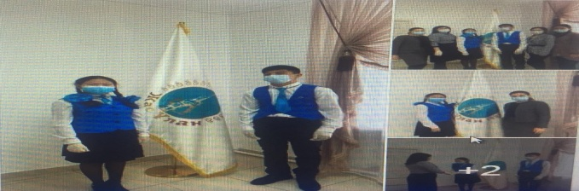
2020 жылы 7 желтоқсан күні Қарағанды қ. "Академия КВШ" 9-11 сынып оқушылырмен профориентация жұмысын өткизді.
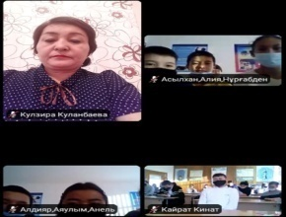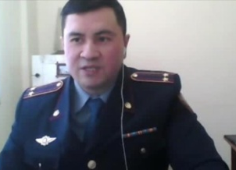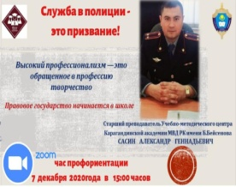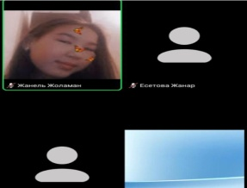
2020 жылы 7 желтоқсан күні ата-аналарға арналған "Бейтаныс адамдармен қарым-қатынас жасау" (жадынама) жұмыс өткізілді.
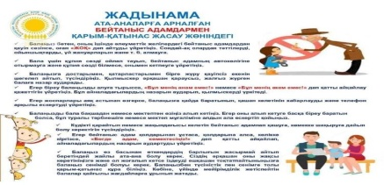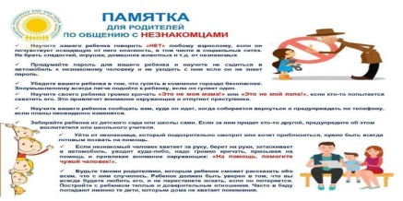
2020 жылы 8 желтоқсан күні 8-11 сынып оқушылар ОДА "Макенбаева" дәрігерлермен "Репродуктивті денсаулық.Ерте жүктіліктің алдын алу.АИТВ-ның алдын алу" кездесу өтті.
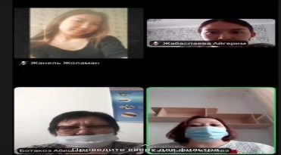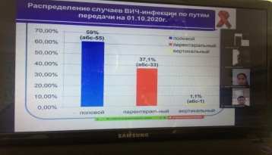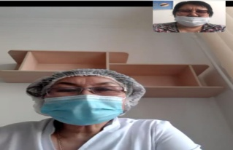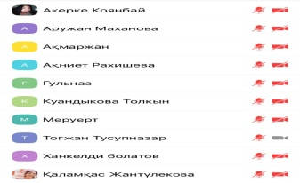

11.12.2020 жылы ДТІЖО Абишева Б.М., мұғалімдері Какен А.М., Жабаспаева А.Н., психолог Бакирова Н. «Түңгі қаладағы балалар» профилактикалық іс-шараға қатысты. Іс-шараның негізгі мақсаты – үйсіз, қараусыз қалған балаларды анықтау, балалар еңбегінің ең нашар түрлерін пайдалану фактілерін анықтау, полиция бөлімінде және мектепішілік есепте тұрған балалардың, берекесіз отбасылардағы балалардың тұрмыстық жағдайы мен бос уақыттарының ұйымдастырылуын бақылау. Рейд барысында келесі оқушыларды тексеріп, олардың ата-аналарымен профилактикалық әңгіме жүргізілді: Б. Алмағанбетов 6"Б" / Байқоңыр к-сі 20-1/, Уткелбаева Жасмин 5"Б" / Шевченко к-сі 39-51/, Толеген Асет 9"Б" /Байконурова 18а-60/,Сұлтан Сұлушаш 5"В" / Байқоңыр к-сі 20-4/.
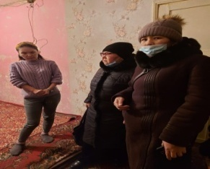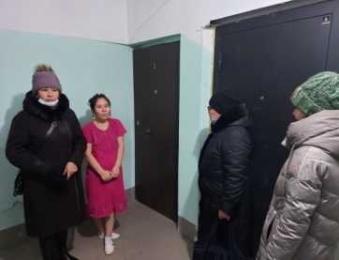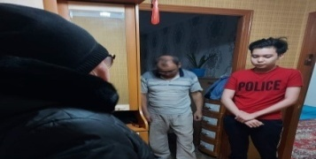
Қазақстан Республикасының Тәуелсіздік күніне байланысты 2020 жылдың 3 желтоқсан күнінен бастап осы айтулы күнге арналған мерекелік іс-шараларды дайындау және өткізу басталды. «Тәуелсіз Қазақстан - бейбітшілік, жақсылық және келісім елі» тақырыбындағы сынып сағаттарын және Қазақстанның Тәуелсіздігіне арналған патриоттық өлеңдерді мәнерлеп оқудан челлендж өткізлді, мектебіміз Тәуелсіздік жылдары жеткен жетістіктерін жариялады, «Менің туым, менің Отаным!»,«Табысқа бастайтын жол» тақырыптарына арналған челлендждер және «Тәуелсіздік дәуірі» флешмобын ұйымдастырылды, «Желтоқсанның құрбандары» тарихи жылдар туралы бейнероликтер көрсетілді, «Тәуелсіз Қазақстан» отбасылық мәнерлеп оқу челленджі және патриоттық әндердің «Алтын дауыс» онлайн байқауы өтті, «Жайнай бер, менің Қазақстаным» мерекелік онлайн концерт өткізілді (https://www.facebook.com/107552721140150/posts/132664385295650/?d=n
https://www.facebook.com/107552721140150/posts/132646895297399/?d=n
https://www.facebook.com/107552721140150/posts/132612038634218/?d=n
https://www.facebook.com/107552721140150/posts/131467388748683/?vh=e&d=n
https://www.facebook.com/107552721140150/posts/131141762114579/?vh=e&d=n
https://www.facebook.com/107552721140150/posts/129003988995023/?vh=
https://www.facebook.com/107552721140150/posts/127702962458459/?d=ne&d=n
https://www.facebook.com/107552721140150/posts/127433009152121/?d=n).
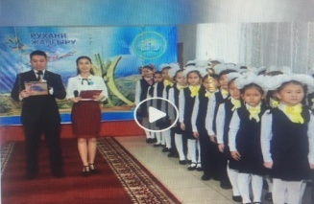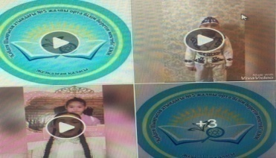
2020 жылы 7 желтоқсан күні "16 желтоқсан-Тәуелсіздік күні" арналған іс-шара өтті.
2020 жылы 7 желтоқсан күні 1 "А" және 9 "Ә" сыныптар қалалық байқауларға қатысты.
"Тәуелсіздік деп соғады жүрегіміз!" қалалық патриоттық әндер байқауына қатысып, кіші топ аралығында жақсы өнер көрсеткені үшін Қабдихалыкова Айару, 1 "А" сынып оқушысы ІІ дәрежелі дипломмен марапатталды
(https://www.facebook.com/107552721140150/posts/136861264875962/?d=n).
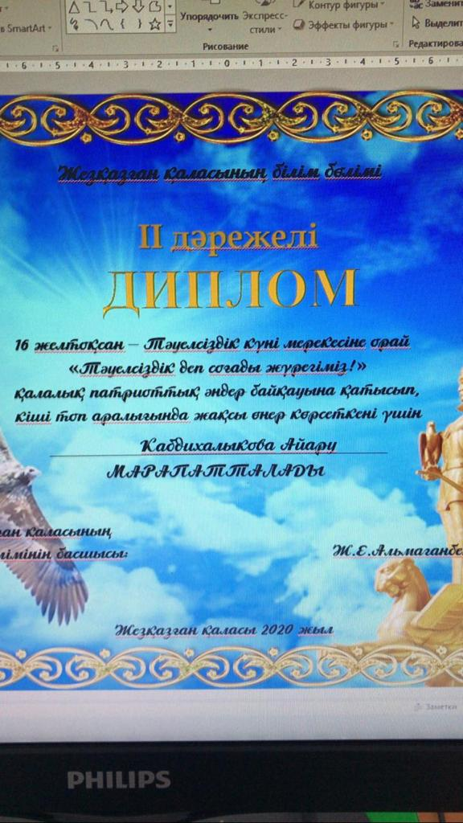
2020 жылы 15 желтоқсан күні "16 желтоқсан -Қазақстан Республикасының Тәуелсіздік күніне" орай Республикалық бірыңғай “ Жас Ұлан” балалар мен жасөспірімдер ұйымы қатарына қабылдау рәсімі өткізілді (https://www.facebook.com/107552721140150/posts/133316558563766/?d=n).
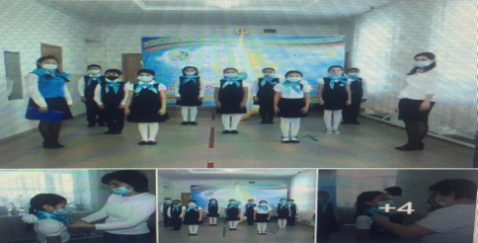
2020 жылдың 23 желтоқсан күні 11 "А" сынып жетекшісі С. Б.Тапишева "Өнегелі өмір" жобасы аясында Ғ.Мұхамединмен және Н. Хамзинмен "Дана тұлғалардың дара жолы" тақырыбында кездесу ұйымдастырды.
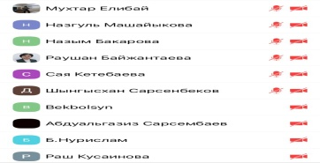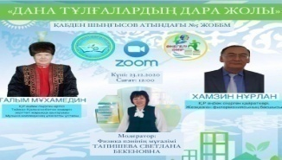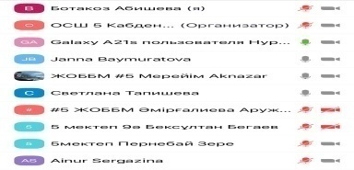
2020 жылдың 30 желтоқсан күні "Қауіпсіздік негіздері" тақырыбында І ауысымында (1,4,5,9-11 сынып)іс-шаралар өткізілді
https://m.facebook.com/story.php?story_fbid=145595340669221&id=107552721140150&sfnsn=mo
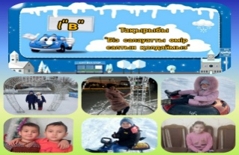
Қабден Шыңғысов атындағы #5 жалпы орта білім беретін мектебінде Жаңа жыл мерекесі қарсаңында "Біздің отбасымыздағы жаңа жыл" фото жобасы ұйымдастарылды https://www.facebook.com/107552721140150/posts/144729057422516/?sfnsn=mo
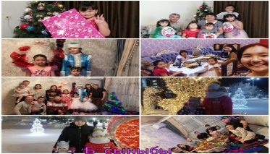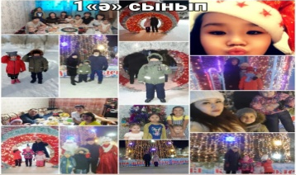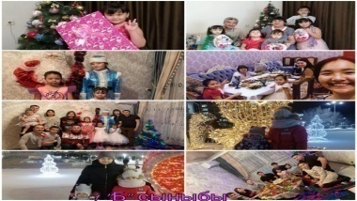
Мектепшілік "Жаңа жыл-2021" туралы іс-шара. https://www.facebook.com/watch/?v=75386893881455
2021 жылдың 4 қантар күні "Жаңажылдық креатив» қалалық қашықтықтан шығармашылық конкурсына (қалдық материалдардан жаңа жылдық костюмдер
мен ойыншықтар жасау) 1 "Б" сынып оқушылары Саят Айару мен Ақбота Азаматқызы қатысты. Саят Айару осы конкурсқа қатысып 3 орынға ие болды.https://www.facebook.com/107552721140150/posts/154720556423366/?d=n
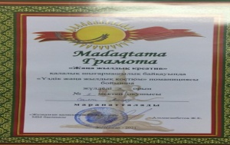
2021 жылдың 6 қантар күні 11 сынып оқушылар Жезқазған технология және сервис колледжі өткізген "Проф.бағдарлау.Кәсіби сынақтар" тақырыбындағы іс-шараға қатысты .
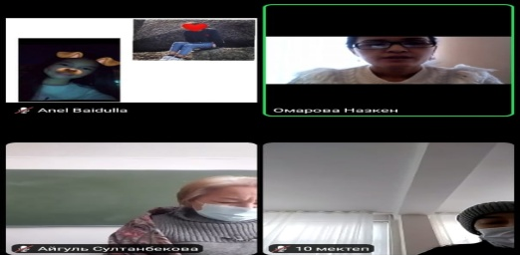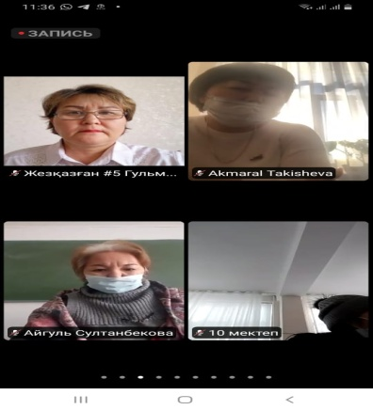
2021 жылдың 16 қантар күні сағат 11.00 5 "Б" сынып оқушысы(мектепшілік бақылауға тіркелген) Уткелбаева Жасмин "Даешь лыжню" қалалық ойын бағдарламасына қатысты.
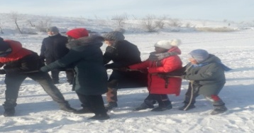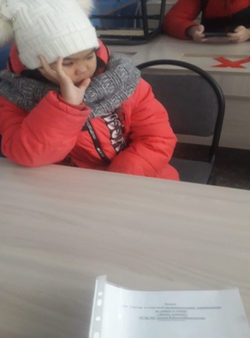
18-23.01.2021 ж. Оқу сауаттылығы апталығы :"ХХІ ғасыр-сауатты ұпақ ғасыры!" оқу сауаттылығы апталығы аясында "Біз бақытты ұпақпыз!" аты челлендж (1 сыныптар), "Біз бақытты ұпақпыз!" сынып сағаттары,9 "А" сыныпта "Жалынды жастар-жарқын болашақ" атты үздік жарнама өткізілді .10-11 сыныптар арасында ZOOM арқылы "Жаңа ғасыр жастары" монолог челленджін өткізді,оқушылар белсенділік танытып, қатысты.11 сыныптр арасында офлайн режимінде эссе байқауы өтті.Жоғары сынып оқушылары қызығушылықпен атсалысты ж.т.б. https://www.facebook.com/107552721140150/posts/154747506420671/?vh=e&d=n
https://www.facebook.com/107552721140150/posts/154798043082284/?d=n
https://www.facebook.com/107552721140150/posts/154873129741442/?d=n
https://www.facebook.com/107552721140150/posts/154934499735305/?vh=e&d=n
https://www.facebook.com/107552721140150/posts/154935103068578/?d=n
https://www.facebook.com/107552721140150/posts/154996486395773/?d=n
https://www.facebook.com/107552721140150/posts/155057693056319/?vh=e&d=n
https://www.facebook.com/107552721140150/posts/155526106342811/?d=n
20.01.2021ж. "Өнегелі өмір" жобасы аясында "Біз салауатты өмір салтын қолдаймыз" тақырыбында ДТІЖО Б.М.Абишева мен сынып жетекшілердің әдіс бірлестігінің жетекшісі А.Н.Жабаспаеваның ұйымдастыруымен 5,9-11 сынып оқушылары Жезқазған аймағының "Спортты дамыту орталығы "ҚБ президенті, Жезқазған қалалық маслихаты депутатының қонағы Балмағамбетов Саят сәбиұлымен ZOOM платформасы арқылы қашықтықтан онлайн режимінде жас ұрпаққа патриоттық тәрбие бере отырып,кәсіби бағдар беру мақсатында кездесу өткізілді. https://www.facebook.com/107552721140150/posts/159155992646489/?d=n
25.01.2021ж. Жамбыл Жабаевтың 175 жылдығына арналған 5 сыныптар арасында Жамбыл Жабаевтың өлендерін мәнерлеп оқу бойынша "Жыл алыбы-жамбыл" тақырыбында байқау ұйымдастырылды. https://www.facebook.com/107552721140150/posts/156080029620752/?d=n
25.01.2021ж. "Жасөспірім және заң" жоба аясында мектеп қауыпсіздігі командасы "Кәмелетке толмағандарға қатыгездік көрсету және тұрмыстық зорлық-зомбылықты алдын алу.Құқық бұзушылықтын алдын алу" тақырыбында сынып жетекшілермен және ата-аналармен кездесу ұйымдастырылды. https://www.facebook.com/107552721140150/posts/159342412627847/?d=n
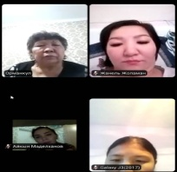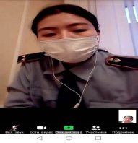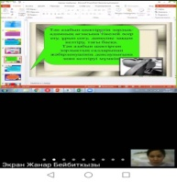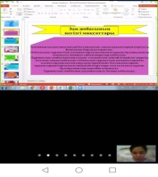
Қабден Шыңғысов атындағы #5 жалпы білім беретін мектебінде 2021 жылдың 29 қантар күні 8-11 сыныптар аралығында "Қазақстанның жаhaндық бастамасы" тақырыбында сынып сағаты болып өтті. Сынып сағаты барысында Халықаралық қауіпсіздікке қосқан үлесі туралы түсінік берілді https://www.facebook.com/watch/?v=740816663477556
2021 жылдың қантар айында 5 сынып оқушылары "Менің қаhарманым!" қалалық байқауына қатысты.5 "Б" сынып оқушысы Маханов Рамазан карантин кезінде мектептің медбикесі Б.З.Жунусбекованың еңбегі туралы айтып берді (https://fb.watch/3QbcEB7606/).
2021 жылдың 2 ақпан күні директордың тәрбие ісі жөніндегі орынбасары Б.М.Абишева мектептің медбикесі Б.З.Жунусбековамен бірге жеке бас гигиенасы, сыртқы келбеті және карантин кезінде шараларды сақтау туралы профилактикалық жұмыс жүргізді (https://www.facebook.com/107552721140150/posts/174259977802757/?sfnsn=mo).
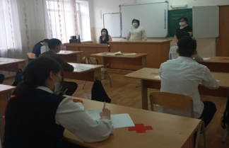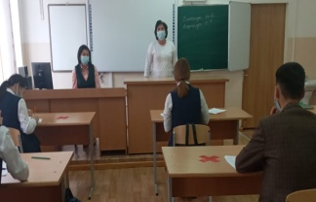
03.02. 2021 жылы мектеп қауыпсіздігі командасы: директордың тәрбие ісі жөніндегі орынбасарлары Б.М.Әбішева, Ж.Ш.Алмағанбетова, психолог Н.А.Бакирова, әлеуметтік педагог Ж.Б.Тенлесбаевадан 1 ауылда ,13 үйде тұратын Махатова Нұргүл мен Анельдің 5 «Б» және 7 «Б» сынып оқушыларына рейд өткізді. Құқық бұзушылықтар мен қылмыстардың алдын алу мақсатында (қыздар «тәуекел тобына» кіреді). Сапар кезінде анасы мен Анела болмаған, Нұргүл кіші балаларымен және анасының ағасы үйде болған. Анасі мектепке алдын алу кеңесіне шақырылды. https://www.facebook.com/107552721140150/posts/168235308405224/?sfnsn=mo
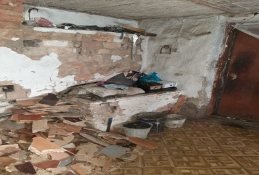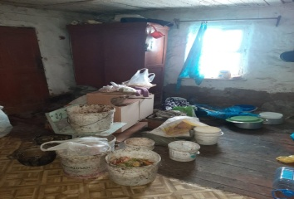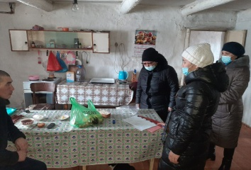
2021 жылдың 4 ақпан күні ZOOM платформасы арқылы онлайн форматта "Интернет желісіндегі балалардың қауіпсіздігі" және "Мінез -құлық ережелері мен ата-ана бақылауы" тақырыбында ата-аналармен ақпараттық сағаты іс-шарасы өткізілді. Ата-аналар қажетті ақпараттар алды.Ойларын түйіндеді. https://www.facebook.com/107552721140150/posts/165513325344089/?sfnsn=mo
2021 жылдың 5 ақпан күні штаттық режимнің офлайн форматында 9-11 сынып оқушылары арасында "Біздің өлке әлеуметтік желілер беттерінде", онлайн форматта 5 сынып оқушылары арасында "Интернет желісіндегі балалардың қауіпсіздігі" тақырыбында ақпараттық сынып сағатты ұйымдастырылды.Оқушылар белсенділікпен қатысты.
2021 жылдың 5 ақпан күні 1,4,5,9-11 сыныптар аралығында "Діни экстремиз және терроризмнің алдын алу" мақсатында бейнеролик көрсетілді. https://www.facebook.com/107552721140150/posts/165964445298977/?sfnsn=m

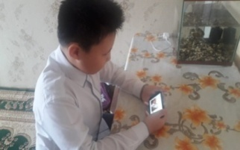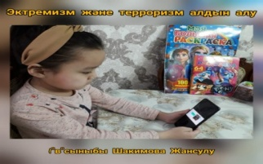
2021 жылдың 3 ақпан күні мектеп қауіпсіздігі командасы: ДТІЖО Б.М.Абишева, Ж.Ш.Алмағанбетова,психолог Н.А.Бакирова,әлеуметтік педагог Ж.Б.Тенлесбаева мектепшілік есепте туратын оқушылардың үйіне рейд өткізді.Үйлеріне бақылау жасаған кезде оқушылардың өмірдің қиын жағдайына тап болуына байланысты тұрмыстық жағдай актісі жасалып, 2021 жылдың 5 ақпан күні мектепте өтетін құқық бұзушылықтың алдын-алу Кеңесіне шақырылды.Осы Кеңестін шешімі бойынша қалалық білім бөліміне өмірлік жағдайдың қиындығына тап болған кәмелетке толмаған балаларын мемлекеттік мекемеге орналастыру туралы сұраныс жасалды.
https://www.facebook.com/107552721140150/posts/168235308405224/?sfnsn=mo
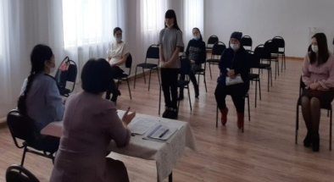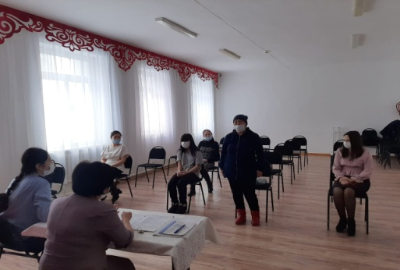
Мейіржан Әлібекұлымен 2021 жылдың 2 ақпан күні Қалқаман Саринмен "Адалдық сағаты" болып өтті.
https://www.facebook.com/107552721140150/posts/164951078733647/?sfnsn=mo,
https://www.facebook.com/107552721140150/posts/164332678795487/?sfnsn=mo, https://www.facebook.com/107552721140150/posts/164601525435269/?sfnsn=mo
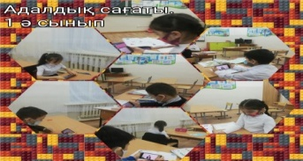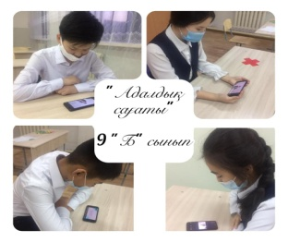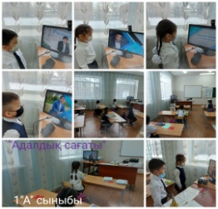
2021 жылдың 8 ақпан күні 9 сыныптар арасында "Мұқағали Мақатаев:ақынның өмірбаяны мен мұрасы" тақырыбында поэзия сағаты (презентация)өткізілді.
https://www.facebook.com/107552721140150/posts/167762401785848/?sfnsn=mo
2021 жылдың 9 ақпан күні 11 сынып оқушылары Сыздықбеков Ержан Серікұлы өткізген Қазтұтынуодағы Қарағанды университетінің жоспарланған конференциясына қатысты. ﻿
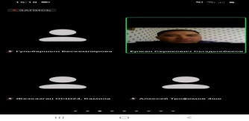
2021 жылдың 8 - 10 ақпан аралығында мектеп қауіпсіздік командасы құрамында мектеп директорының тәрбие ісі жөніндегі орынбасары Б. М. Абишева, мектеп инспекторы А.М. Сейтқазинова 5,9,11 сыныптарда оқушылар арасында құқық бұзушылықтың, зорлық-зомбылықтың және қатыгез қарым-қатынастың алдын алу бойынша , бопсалау, себепсіз сабаққа келмеу ж. т.б. ақпараттық-түсіндіру жұмыстарын жүргізді.https://www.facebook.com/107552721140150/posts/169400814955340/?sfnsn=mo
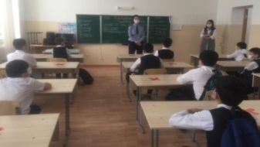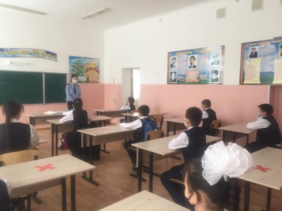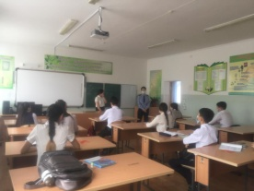
2021жылдың 10 ақпан күні мектеп қауіпсіздік командасының бастауымен "Жасөспірім және заң" жобасы аясында 4-5 сынып оқушыларымен "Менің қауіпсіз желім", "Бейтаныс адамдармен сөйлесу ережелері" тақырыбында онлайн түрде іс шара өтті.Іс шараға ДТІЖО Б.М.Абишева, әлеуметтік педагог Ж.Б.Тенлесбаева, мектеп инспекторы А.М.Сейтказинова қатысты.
https://www.facebook.com/107552721140150/posts/169574188271336/?sfnsn=mo

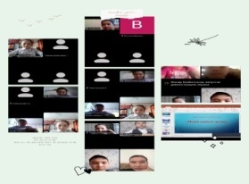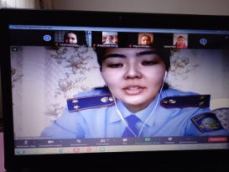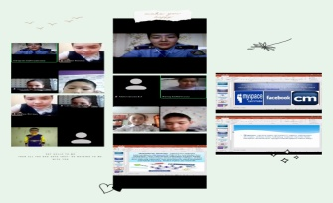
2021 жылдың ақпан айының 08 жұлдызында ZOOM платформасы арқылы онлайн режимінде 4 сыныптар арасында "Құқықтық навигатор" атты кұқықтық сауаттылық апталығы аясында және "Жасөспірім және заң" жобасы аясында "Сен өз құқығыңды білесің бе?" тақырыбында сынып сағаттары ұйымдастырылды. Оқушылар тәрбие сағатына белсенділікпен қатысты https://www.facebook.com/107552721140150/posts/167840321778056/?d=n
2021 жылдың ақпан айының 08 жұлдызында ZOOM платформасы арқылы онлайн режимінде 5 сыныптар арасында "Құқықтық навигатор" атты кұқықтық сауаттылық апталығы аясында және "Жасөспірім және заң" жобасы аясында "Толеранттылық - бейбітшілікке апарар жол" тақырыбында сынып сағаттары өткізілді. Оқушылар белсенділікпен қатысты https://www.facebook.com/107552721140150/posts/167839938444761/?d=n
2021 жылдың ақпан айының 08 жұлдызында штаттық форматтың офлайн режимінде 9-11 сыныптар арасында "Құқықтық навигатор" атты кұқықтық сауаттылық апталығы аясында және "Жасөспірім және заң" жобасы аясында "Менің құқығым бар" тақырыбында эссе байқауы өткізілді. Оқушылар белсенділікпен қатысты.
https://www.facebook.com/107552721140150/posts/167697148459040/?d=n
2021жылдың 10-ақпан күні мектебіміздің «Еріктілер» волонтерлік тобы Пушкина 35 үйдегі Шуланбаевтар және Жандаулетовтер отбасыларына зық-түлікпен көмектерін көрсетті .
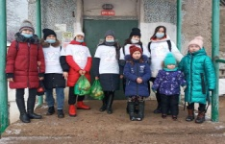
Адам өміріндегі ең игі істерінің бірі – мұқтаж жандарға қамқорлық жасау. Адамдар бір-біріне қайырымдылық, мейірімділік таныту арқылы жақсылық жасайды. https://www.facebook.com/107552721140150/posts/176721274223294/?sfnsn=mo
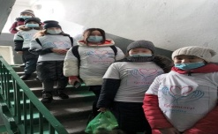
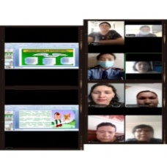
2021 жылдың 12 ақпан күні ДТІЖО Б. М. Абишева онлайн режимінде "Жасөспірім және заң" жобасы аясында онлайн режимде "Отбасындағы баланың құқықтары, отбасы-қауіпсіздік аумағы", " Өз баласын қалай түсінуге болады?" тақырыбында мектеп психологтарының, әлеуметтік педагог пен инспектордың қатысуымен ата-аналар жиналысы өткізілді.
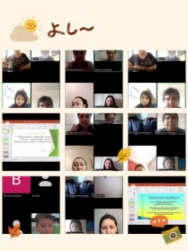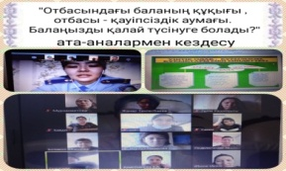
2021 жылдың 12 ақпан күні 9-11 сыныптар ЖПТК кәсіптік бағдар жұмысына қатысты.
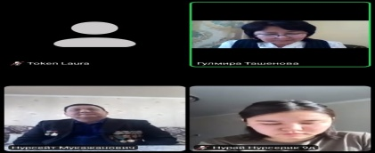
2021 жылдың 15-ақпан күні Республикалық «Жас Ұлан» балалар мен жасөспірімдер ұйымының ұйымдастыруымен Кеңес әскерінің Ауған жерінен шығарылғанына 32 жыл толуына арналған кездесу кешіне өтті.Кездесу кешіне Ауған соғысының ардагері Бозаев Дулат Әбдікәрімұлы қатысты.Мақсаты: Оқушыларға Ауған соғысы жайлы толық мәлімет беру, ардагер ағалармен ашық әңгімелесу, сұхбаттасу; Өз Отанына шексіз берілген, патриоттық рухы жоғары, қайсар жауынгер ағалардың ерлігін үлгі ету; Ауған соғысында опат болған жауынгерлердің рухына тағзым етуге, есімдерін қастерлеуге тәрбиелеу, оқушыларға патриоттық тәрбие беру.
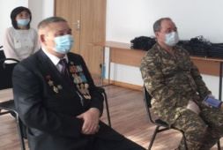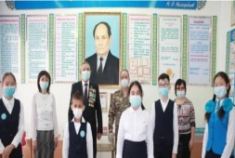
Мектептің мобильді тобы әр түрлі мәселелер бойынша оқушылардың ата-аналарымен үнемі жеке жұмыс жүргізеді (Сұлтан Сұлушаш)
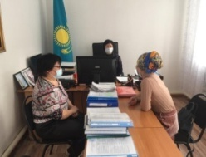
Тоқсан бойы оқушылар әртүрлі қалалық,облыстық және республикалық жарыстарға қатысып, грамоталармен марапатталады
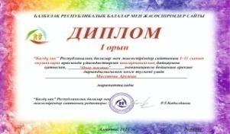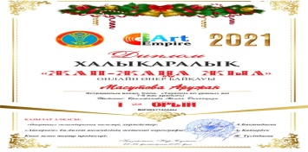
2021 жылдың 15 - 19 ақпан аралығында дене шынықтыру және спорт апталығы аясында сынып жетекшілері "Салауатты өмір салты","Бір ойын-бір өзгеріс",т.ж.б. сынып сағаттары мен спорттық іс-шаралар өткізді.
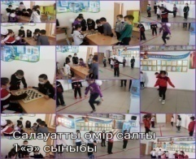
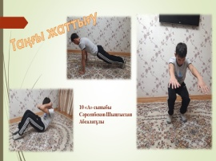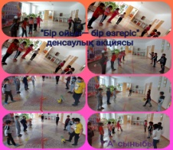 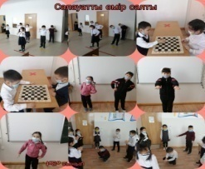
2021жылдың 16 ақпан күні Жезқазған политехникалық колледжі 9-11 сынып оқушылары арасында кәсіби бағдар жұмыстарын жүргізді.
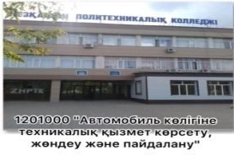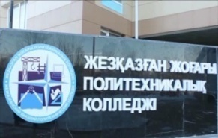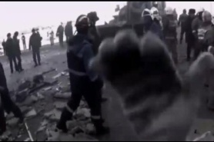
2021жылдың 16-ақпан күні «Еріктілер» волонтерлік тобы Пушкина 35үйдегі Шуланбаевтар және Жандаулетовтер отбасыларының балаларын қаламыздағы С.Қожамқұлов атындағы қазақ-музыкалы театрындағы «Қарлы гүл» атты ертегісін тамашалауға шақырды. Аталған отбасының балалары мектебімізде 4 «Б» сынып оқушысы Ахмеджан А., 4 «А» сынып оқушысы Нұртай Г., 5 «В» сынып оқушысы Ахмеджан И және 2 «Б» сынып оқушысы Нұртай Г. https://www.facebook.com/107552721140150/posts/176721717556583/?sfnsn=mo
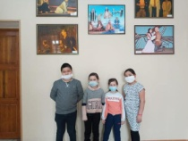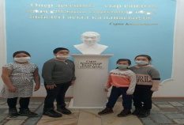
2021 жылдың ақпан айының 17 жұлдызында "Денің сау болса, бәрін аласың" дене шынықтыру апталығында онлайн форматында І ауысымда "Салауатты өмір салтын қалыптастыру", "Салауатты өмір салты" тақырыптарда сынып сағаттары өткізілді (https://fb.watch/3QkHB604pD/).
2021 жылдың 18 ақпан күні "Кешегі оқушы - қазіргі кәсіпқой бокшы" тақырыбында Сұлтанбай Нұрбол 9-11 сынып оқушыларымен кездесу өткізді.
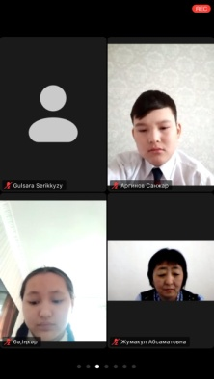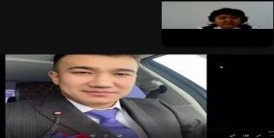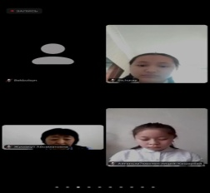
2021 жылдың 18 ақпан күні Қазақстан Республикасы Тәуелсіздігінің 30 жылдығына орай 5,9 сынып оқушылары,сынып жетекшілері және ата-аналары "30 қайырымды іс" акциясын өткізді (https://fb.watch/3Q9DmcRzmN/)
2021 жылдың 18 ақпан күні медбике Б.З.Жүнісбекова мектеп оқушылармен карантин кезінде шаралды сақтау туралы профилактикалық жұмыс жүргізді (https://www.facebook.com/107552721140150/posts/174263871135701/?sfnsn=mo).
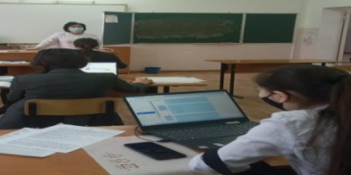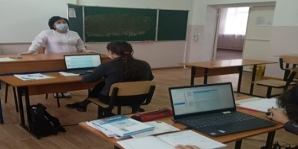
2021жылдың 19 ақпан күні Жезқазған политехникалық колледжі 9-11 сынып оқушылары арасында кәсіби бағдар жұмыстарын жүргізді.
2021 жылдың О. А. Байқоңыров атындағы Жезқазған университеті 9,11 сынып оқушылары арасында "Мамандықты таңдау" тақырыбында кәсіби бағдар жұмыстарын жүргізді
2021 жылдың 22 ақпан күні Қазақстан Республикасы Тәуелсіздігінің 30 жылдығына орай 9 сынып оқушылары "30 қайырымды іс" акциясын өткізді (https://www.facebook.com/107552721140150/posts/176473894248032/?d=n)
2021 жылдың 22 ақпан күні Қазақстан Республикасы Тәуелсіздігінің 30 жылдығына орай 5,9 сынып оқушылары,сынып жетекшілері және ата-аналары "30 қайырымды іс" акциясын өткізді (https://www.facebook.com/107552721140150/posts/176098197618935/?d=n).
2021 жылдың 22 ақпан күні 5 "А" сынып оқушылары Дина Нұрпейісованың 160 жылдығына орай "Мәңгілік ел алыптары" сынып сағатын өткізді (https://www.facebook.com/watch/?v=998218584043614), (https://www.facebook.com/107552721140150/posts/176470830915005/?d=n),
(https://www.facebook.com/watch/?v=421182235830583).
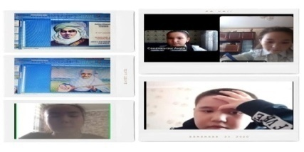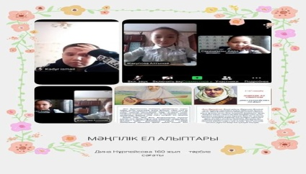
2021 жылдың 22 ақпан күні "Адал ұрпақ" клубы мектеп оқушылармен "Жемқорлықсыз әлем" іс-шара өткізді(https://www.facebook.com/107552721140150/posts/176464557582299/?d=n)7

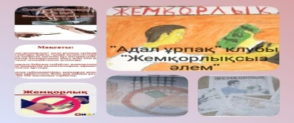
2021 жылдың 20 қаңтар мен 22 ақпан аралығында қалалық қашықтықтағы волонтерлік акция ұйымдастырлыды. Волонтерлік акцияның мақсаты: оқушыларды адамгершілікжәне толерантты қарым-қатынас рухында тәрбиелеу, адам тұлғасын құрметтеуді қамтамасыз ету, патриотизмге және белсенді өмірлік ұстанымға тәрбиелеуге ықпал ету. Акция барысында айлық жұмыс жоспары құрылып, бекітілді. https://www.facebook.com/watch/?v=940344029836208.
2021 жылдың 25 ақпанында 8-11 сынып оқушылары Жезқазған қаласының кәсіпкерлер палатасының өкілдерімен кездесті.
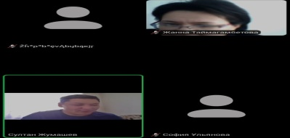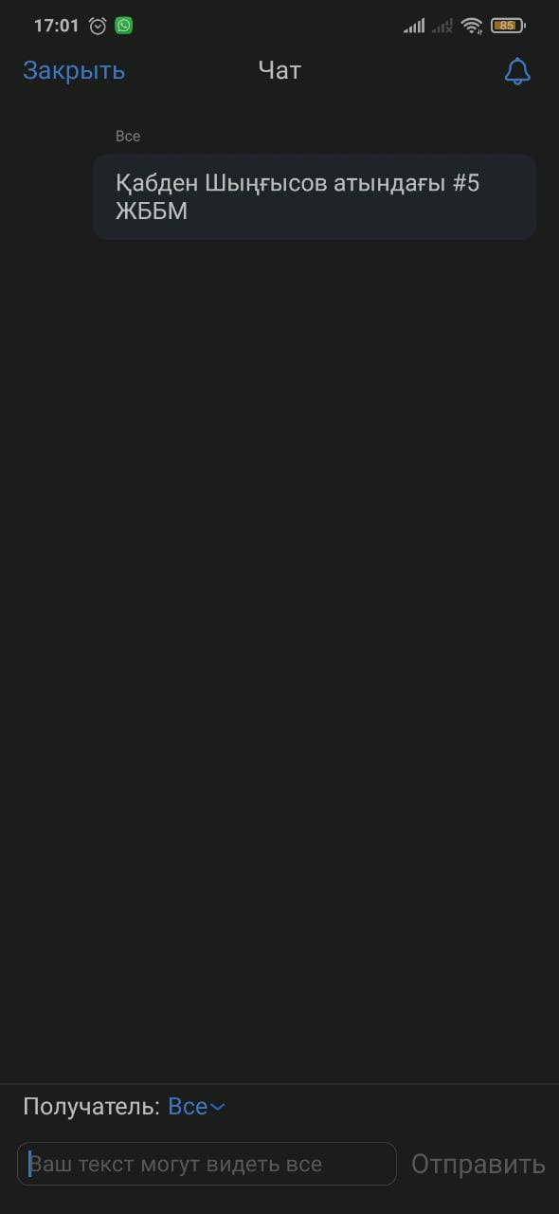
2021 жылы 27- ақпан күні «Қамқорлық –менен және сенен басталады!» 3-4 сынып оқушылары арасында үй тапсырмасын орындауға жасұландықтар өз көмектерін көрсетті. Оқушылар жасұландықтар мен бірге математика, қазақ тілі пәндері бойынша тапсырмалар орындады.
https://www.facebook.com/107552721140150/posts/176721477556607/?sfnsn=mo
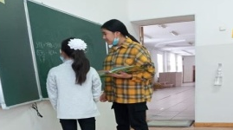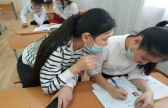
2021 жылдың 23 ақпан күні Көкбай Жанатайұлының 165 жылдығына арналған ис-шара өткізілді (https://fb.watch/3QiGC5IS7U/).
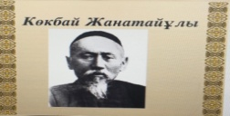
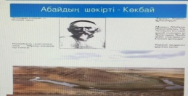
2021 жылдың 23 ақпан күні 5-11 сыныптар арасында "Біз сыбайлас жемқорлыққа,қоғам мүдделеріне деген сатқындыққа қарсымыз" тақырыбында іс-шара өткізілді
(https://www.facebook.com/watch/?v=254263039595395)

2021 жылдың 24 ақпан күні сыбайлас жемқорлыққа қарсы «Сұлтанмахмұт Торайғыровтың әділдік философиясы» тақырыбында кезекті адалдық сағаты өткізілді. Сұлтанмахмұт Торайғыров –қазақ классикалық әдебиетінде ұлы Абай қалыптастырған көркемдік дәстүрлерді байытып жалғастырушы суреткер. Ол өз заманының ең мәнді, көкейкесті мәселелерін көтеріп, өзінің көркем қолтаңбасын, қоғам мен адам өміріндегі алуан шындықтар көрінісін шығармаларына арқау етті.
«Қараңғы қазақ көгіне өрмелеп шығып күн болуды» арман еткен Сұлтанмахмұт Торайғыров бүкіл ғұмырын халық ағарту ісі мен еліне қызмет етуге арнаған.
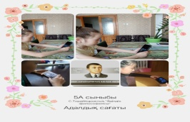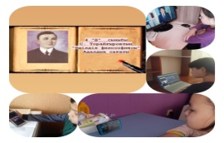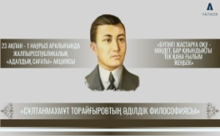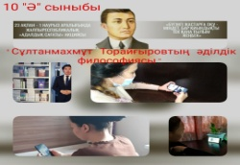

2021жылдың 25 ақпан күні 5 "Ә" сынып оқушысы Өтеген Ернұр "Ұлы Дала тарихы" бағдарламасы аясындағы "Туған өлке шежіресі - 2021" қалалық өлкетану-зерттеу презентация байқауында құрметті 3 орынға ие болды (https://www.facebook.com/107552721140150/posts/181799760382112/?d=n).
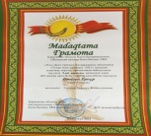
2021 жылдың 27 ақпан күні Жезқазған жоғары политехникалық колледжде 9,11 сыныптардың ата-аналары үшін "Ашық есік" күнін өткізді.
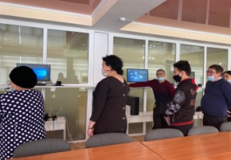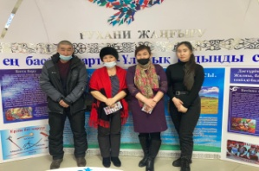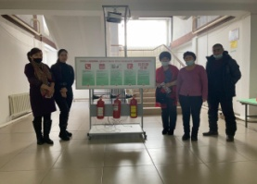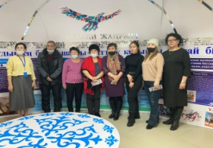
2021 жылдың 1 наурыз күні 1,4,5,9-11 сыныптарда Алғыс айту күні қарсанында "Алғыс айту- парызым!" тақырыбында сынып сағаттары өткізілді. Елімізде «Алғыс айту күні» Қазақстан Республикасы Президентінің 2016 жылғы 14 қаңтардағы № 173 Жарлығымен бекітілді және жыл сайын 1 наурызда атап өтіледі. «Алғыс айту күнін» мерекелеудің жаңа дәстүрі «Мәңгілік Ел» бірлігін ортақ тарих және тарихи сана негізінде нығайту мен дамытудың мән-мәтінінде қазақстандық құндылықтарды бейнелейді. Бұл мереке елімізде тыныштық пен үндестік, өзара сенімділік пен барлық қазақстандықтарға деген құрметтің орнығуына негіз болған бейбітшілік пен келісім саясатының салтанатты күні болып саналады (https://fb.watch/3YcaMRjYTD/, https://fb.watch/3Yc8StJCgM/, https://www.facebook.com/107552721140150/posts/180330203862401/?d=n, https://fb.watch/3Yc7MPb_Jo/,https://fb.watch/3Yc6dfnT_V/).
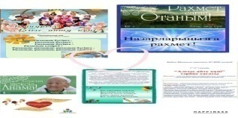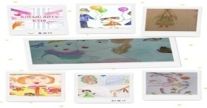
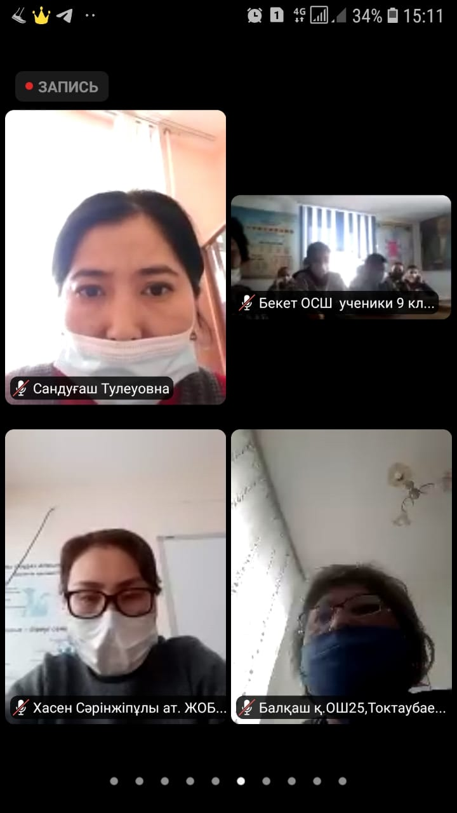
2021 жылдың 2 наурыз күні Авиация колледжі 9,11 сынып оқушыларымен кәсіптік бағдарлау жұмысын өткізді.
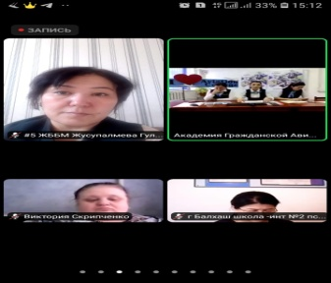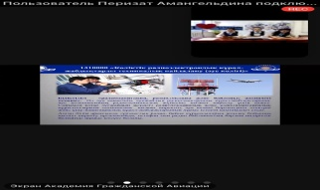
2021 жылдың 3 наурыз күні 1-11 сынып оқушылары арасында мемлекет және қоғам қайраткері, Алаш көсемі Әлихан Бөкейханның 155 жылдығына арналған мектепішілік іс-шара өткізілді.
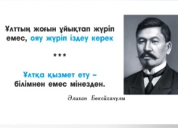
2021 жылғы 3 наурыз күні "Мектеп қауіпсіздігі командасы" құқық бұзушылық пен қылмыстың, тұрмыстық зорлық-зомбылықтың алдын алу бойынша, "тәуекел тобының" оқушыларына рейдтер өткізу туралы отырысы өтті. "Мектеп қауіпсіздігі командасы" тізімге сәйкес 16 оқушыға рейд жүргізу үшін 4 топқа бөлінді, рейд 18 наурызға дейін өткізіледі.
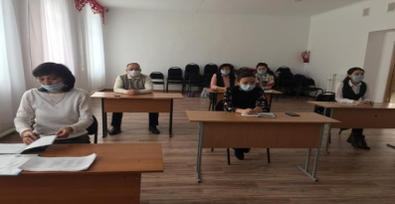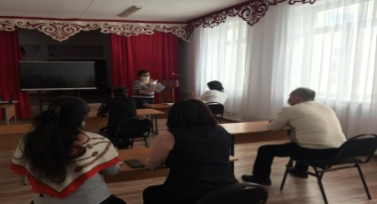
Сыбайлас жемқорлықтың алдын алу мақсатында "Сыбайлас жемқорлыққа жол жоқ!!!"
ақпараттық тақта мектеп фойесінің 1 қабатында ұйымдастырылған. Ай сайын материалдар жаңартылады.
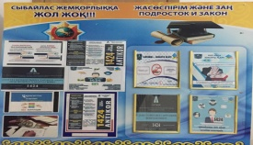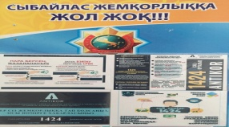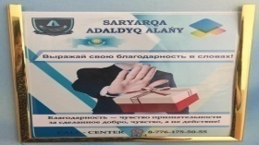
Қазақстан Республикасы Тәуелсіздігінің 30-жылдығын мерекелеу аясында өткізілген облыстық "Тәуелсіздік парақтары.Тарихтың 30 беті" облыстық жобалық бейнероликтер фестивалінде 10 "А" сынып оқушысы Жантулекова Қаламқас І орынды иеленді. (https://www.gov.kz/memleket/entities/karaganda-bilim/press/news/details/168604?lang=ru).

Қарағанды облысы білім беруді дамытудың оқу-әдістемелік орталығының "Өнегелі өмір" жетістік пен табысқа жеткен адамдармен кездесу жобасының аясында Қабден Шыңғысов атындағы #5 жалпы білім беретін мектебінде 12.03 күні сағ.15.00-де "Ақ халатты-абзал жан" тақырыбында ТОО "Жүрек" емханасының жалпы тәжірибелі дәрігері Каримов Болат Полатжанұлымен ZOOM платформасы арқылы кездесу өтті.Кездесуге мектебіміздің мұғалімдері мен 5-10 сынып оқушылары қатысты.Кездесу барысында оқушылар осы мамандықтың даралығымен танысып, дәрігер мамандығының қыр-сырын ашатын сауалдарының жауабын алды.
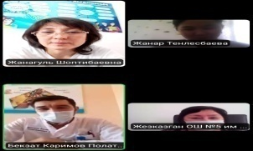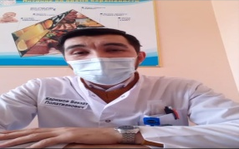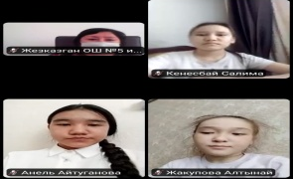
2021 жылдың 14 наурыз күні - "Көрісу күні" https://www.facebook.com/watch/?v=111699724218927, https://www.facebook.com/watch/?v=393123435474662, https://www.facebook.com/watch/?v=144245840915278, https://www.facebook.com/watch/?v=433489934407263.
2021 жылдың 15 наурыз күні #челленджнаурыз Ұлыстың ұлы күні Наурыз мейрамы – байырғы заманнан келе жатқан “көктемгі жаңару” мерекесі екені белгілі. Мейрамның басты тағамы – Наурыз көже жеті түрлі дәмнен жасалады. Қазақтар, "ырыс-береке молаяды" деген сеніммен құйылған Наурыз көжені тауысып қою керек деп сенген. Наурыз пайдалы да құтты, ырысты болсын, өскін мол болсын деген қазақ тілегінің, ырымының басты көзі Наурыз көже болса керек. https://www.facebook.com/watch/?v=833150457309131.
2021 жылдың 15 наурыз күні - "Жайлау күні" https://fb.watch/4g1ns4qJ6G/.
"15 наурыз - Жайлау күні" мерекесіне орай мектепте іс-шаралар өтті. "Оригами" үйірмесінің жетекшісі Кистаубаева Г.М. шығармашылық жұмыстар көрмесін ұйымдастырды. https://fb.watch/4g0XFYc7ki/.
"15 наурыз - Жайлау күні" мерекесіне орай мектепте іс-шаралар өтті.
1-11 сыныптарда ХХ ғасырдың ең ірі ядролық полигоны - Семей полигонының жабылуына арналған сынып сағаттары өткізілді.
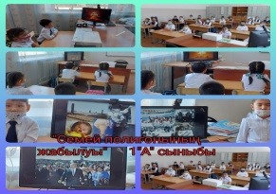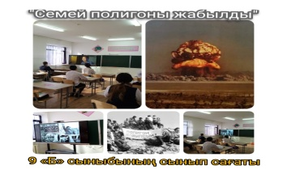
https://www.facebook.com/107552721140150/posts/189724242922997/?d=n
2021 жылдың 15 наурыз күні Ө.А.Байқоныров атындағы Жезқазған университеті 11 сынып оқушыларымен кәсіптік бағдарлау жұмысын өткізді https://www.facebook.com/107552721140150/posts/189457409616347/?d=n.
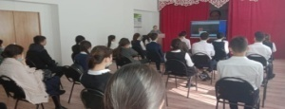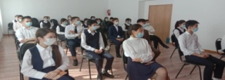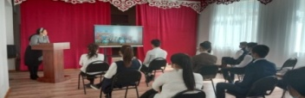
2021 жылдың 16 наурыз күні 1-11 сынып оқушылары арасында "Төле би – адалдық пен әділдіктің негізін қалаушы" тақырыбында кезекті "Парасаттылық сағаты"өткізілді. Бұл нұсқаулық өмір мен өсиеттерге, даналыққа арналған. Қазақ халқының шешендік өнеріне зор үлес қосқан, ел бірлігін нығайтқан ойшыл ұлы Төле бидің жеке қасиеттері туралы айтылған.
Оқушылар Төле бидің жоғары тарихи деңгейге жетуіне көмектескен көптеген жеке қасиеттерімен танысты. Олардың негізгілері: ел мұраттарына мінсіз адалдық, биліктегі әділеттілік және шындық (https://www.facebook.com/107552721140150/posts/190149946213760/?d=n).
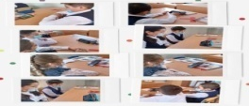 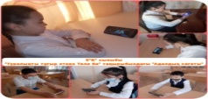 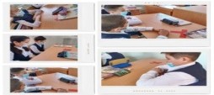
14 наурыздан бастап көктемгі каникул уақытын қоса алғанда мектеп оқушыларымен жоспарға сәйкес іс-шаралар өткізілді, сілтемелер қоса беріледі. (https://fb.watch/4hsHsOd0fO/).
2021 жылдың 2 сәуiр күнi 1-11 сыныптарда парасат биiгi мен сөз құдiретi" тақырыбында "Адалдық сағаты" өткiзiлдi.
2021 жылдың 2 сәуiр күнi Салық Зимановтың 100 жылдығына орай 1-11сынып оқушыларын ic-шара өткiзiлдi (https://www.facebook.com/107552721140150/posts/202562851639136/?sfnsn=mo).
Сәуip айында 1-11 сынып оқушыларына арналған "Алаш қайраткерлерінің мұрасы" атты ic-шаралар циклi жалғасуда (https://www.facebook.com/watch/?v=448576456427820, https://www.facebook.com/watch/?v=210972714161885).
2021 жылдың 6 сәуip күнi Жезқазған қаласының тау-кен технологиялық институтының "Машина жасау және құрылыс технологиялары" кафедрасының оқытушылары А.Н.Оспановпен және С.А.Өтеген 11 сынып оқушыларымен кәсiптiк бағдар беру жұмысын жүргiздi (https://www.facebook.com/107552721140150/posts/203228051572616/?sfnsn=mo).
2021 жылдың 7 сәуip күнi Жезқазған қаласы Төтенше жағдайлар басқармасының маманы Көкшетау техникалық институтына түсу бойынша аға буын оқушыларымен кәсiптiк бағ дар беру жұмысын жүргiздi.
https://www.facebook.com/107552721140150/posts/203926708169417/?sfnsn=mo
